附件4-1 编号：
华夏医学科技奖申报推荐书
（2020年度）
一、项目基本情况
☑科学技术进步奖 □医学科普奖 □卫生管理奖
项目名称 | 中 文 |  | 肿瘤精准介入治疗体系与智能诊断系统的建立与推广
项目名称 | 英 文 |  | Establishment and Popularization of Cancer Precise Intervention Therapy System and Intelligent Diagnosis System
主 要  完成人 |  |  | 陆骊工;张福君;李勇;田捷;崔敏;占美晓;高飞;杨兴瑞;赵炜;于向荣;忻勇杰;何旭;王坤
主 要  完成单位 |  |  | 珠海市人民医院；中山大学肿瘤防治中心；中国科学院自动化研究所；百德（苏州）医疗有限公司
学科分类 |  |  | 代码  名称：医学影像学(包括放射诊断学、同位素诊断学、超声诊断学等) | 评审学组 |  |  | □A.基础医学组  ☑B.临床医学组  □C.预防医学与卫生学组  □D.药学组  □E.中医中药学组（含民族医学）  □F.其他
任务来源 |  |  | A.国家计划 B.部委计划 C.省、市、自治区计划 D.基金资助  E.国际合作 F.其他单位委托 G.自选 H.非职务 I.其他
具体计划、基金名称及编号 |  |  | 1.国家重点研发计划、精准近红外分子影像技术的预临床与临床应用，2017YFA0205203  2.国家自然科学基金面上项目，介入栓塞术后超级增强子源lncRNA-MET经循环exosome介导肝癌转移的作用及表观调控机制研究，81571785  3.广东省科技计划重大项目，支架植入术联合125I粒子植入治疗原发性肝癌合并门静脉栓癌的多中心随机对照临床研究，2011A030400009  4.广东省科技计划项目重点项目，广东地区中晚期肝癌介入治疗回顾分析与创新研究，2009A030301009  5.国家自然科学基金面上项目，染色质异常开放激活的STAT3/LINC01140/miR-34a信号轴在调控肝癌射频消融敏感性中的作用及机制研究，81771957
项目起止时间 |  |  | 起始：2003年01月01日 |  |  | 完成： 2017年12月31日
第1完成单位 |  | 法定代表人签名：  公 章  年 月 日 |  |  | 推荐单位 | 法定代表人签名：  公 章  年 月 日

中国医疗保健国际交流促进会制
二、项目简介
(限1200字)
以介入栓塞和热消融（微波或射频）为基础的微创诊疗是肿瘤疾病重要的治疗手段。本项目围绕肿瘤诊疗中面临的系列关键问题，在精准介入诊疗模式的建立、基础研究、技术创新、软件开发及产品转化技术等方面取得系列成果，主要有：
在Nature系列期刊Nature Communications上首次报道肝癌特异新靶点Usp7及其泛素化调节机制，关于Usp7的系列研究曾被Nature引用并评价为“抗肿瘤治疗极其重要的全新靶点”。基于外周血发现缺氧相关miRNA-210和循环肿瘤细胞（CTCs）分型可作为肝癌介入特异“肿瘤标志物”，用于患者全程管理如肿瘤分期、疗效评估和预后预警等，成果分别被写进Springer出版的国际肝癌学术专著《Current Clinical Oncology：Hepatocellular Carcinoma》和被顶尖期刊Gut（影响因子达到17.943）引用和高度评价。
针对肝癌合并门静脉癌栓或肺转移等不同人群，通过前瞻性临床试验建立了多种创新的精准介入治疗模式，成果被国际顶级期刊Lancet子刊The Lancet Gastroenterology & Hepatology 所引用。利用现代影像设备引导放射性¹²⁵I粒子植入，使放射性¹²⁵I粒子植入适用于肝癌、肺癌、肝肺转移瘤等实体恶性肿瘤，为传统治疗手段无效的患者提供一种新的治疗手段；自主研发了可降解¹²⁵I粒子链、3D 打印非共面导向模板等技术，改进了放射性¹²⁵I粒子植入方式。以上成果在国内多家医院推广应用。
针对介入术后“乏氧微环境”和热消融术后“热刺激微环境”，制备多功能探针和温敏型药物凝胶，为肿瘤微创诊疗的“精准、一体化”提供思路。相关成果入选为Polymer Chemistry 封面文章和被顶刊Advanced Materials（影响因子达到25.809）引用。发明了一种负载“索拉非尼”的聚乙二醇-聚己内酯胶束，显著提高了索拉非尼水溶性和抗肿瘤效果。
自主研发了基于中央池化卷积神经网络的影像智能分析技术和医学影像处理与分析软件平台MITK/3dMed，经由9大类64个指标被评为医学图像处理软件全球前十，累积下载量7万余。建立了适用于肝癌介入的多个无创辅助决策模型，指导不同类型患者治疗模式的选择和预测发生肺转移或大血管侵犯的风险。自主开发了基于CT引导下的“智能化”介入穿刺装置、穿刺型半柔微波消融针等多项产品技术，为肿瘤精准介入诊疗提供支撑。
本项目多项成果入选肿瘤微创介入相关的诊疗规范、专家共识及临床指南，并已在深圳市人民医院等三甲医院推广应用，获得了国内介入学界的广泛认同。本项目产出了相关SCI论文60余篇，其中在Nature Communications、Optica等著名期刊代表性论文15篇，单篇最高影响因子11.878，影响因子＞5的5篇，累积影响因子77.446，总引合计134次，他引合计121次，单篇最高引用次数达26，5篇引用次数＞10。项目获授权代表性专利9项（其中欧盟专利2项），计算机软件著作证书1项，主编/主译学术专著3部，研究成果曾获广东省科技进步三等奖和中国抗癌协会科技奖二等奖。项目实施期间，第一完成单位入选《国家卫健委肿瘤微创介入专项能力培训基地》，基础研究平台入选为《广东省肿瘤微创诊疗转化医学创新平台》；共培养了硕士/博士研究17人，博士后5人，项目第一完成人入选为广东省医学领军人才（2017年）及国家“百千万工程”有突出贡献中青年专家（2019年）。
三、项目内容（不超过5页）
1.立项背景

癌症已经成为威胁全世界人类死亡的主要原因之一。2016年我国卫生组织发布的《中国癌症统计2015》研究报告指出，2015年我国新发癌症病例约429.2万，每年因癌症死亡人数高达281.4万，恶性肿瘤发病率和致死率依旧高居不下。介入医学已成为现代临床治疗学中与内科、外科并驾齐驱的第三大诊疗体系，由于其在疾病诊疗方面拥有传统的内、外科学不具备的“微创性、可重复性强、定位准确、疗效高、并发症发生率低、易操作”等独有特点，因而在肿瘤精准诊疗中发挥重要作用。
本项目以介入栓塞和热消融（微波或射频）为基础的微创诊疗作为肿瘤疾病重要的治疗手段，围绕肿瘤诊疗中面临的系列关键问题，在、基础研究、技术创新、软件开发及产品转化技术等方面取得系列成果，主要有：从肿瘤发生发展的分子机制及新型靶向药物的开发、精准介入诊疗模式的建立、纳米探针介导的多模态分子影像的肿瘤诊疗体系开发、人工智能与临床医学影像大数据分析、介入诊疗及影像医学基础研究等多个方面建立肿瘤精准介入治疗体系并进行推广应用。从而为肿瘤的诊疗提供了新的策略，造福了部分传统治疗无效的肿瘤患者，给患者和社会产生了良好的效益。

2.主要科学技术内容
- 肝癌全新靶点的解析及索拉菲尼“纳米胶束”的发明
泛素化修饰在肿瘤发生发展中扮演重要角色，已成为国际上研究前沿热点。我们基于人工智能、多组学及功能学实验研究在国际上首次报道肝癌特异靶点Usp7及其泛素化调节机制，发现Usp7通过其去泛素酶的活性调节Hpo通路，证明Usp7与Yki结合，提高Yki蛋白水平；并进一步发现Usp7与Yap呈正相关，在临床上近90%的肝癌患者中表达上调，很好提示Usp7具有作为肝癌治疗潜在靶点的极大可能（见图1）。该创新研究成果发表在Nature系列期刊Nature Communications 2019 Jan 24;10(1):411（JCR分区1区, IF=12.353, 代表性论文1）。我们针对靶点USP7的创新发现和研究曾被世界顶级期刊《Nature》引用并评价为“抗肿瘤治疗极其重要的全新靶点”（见附件他引证明材料）。
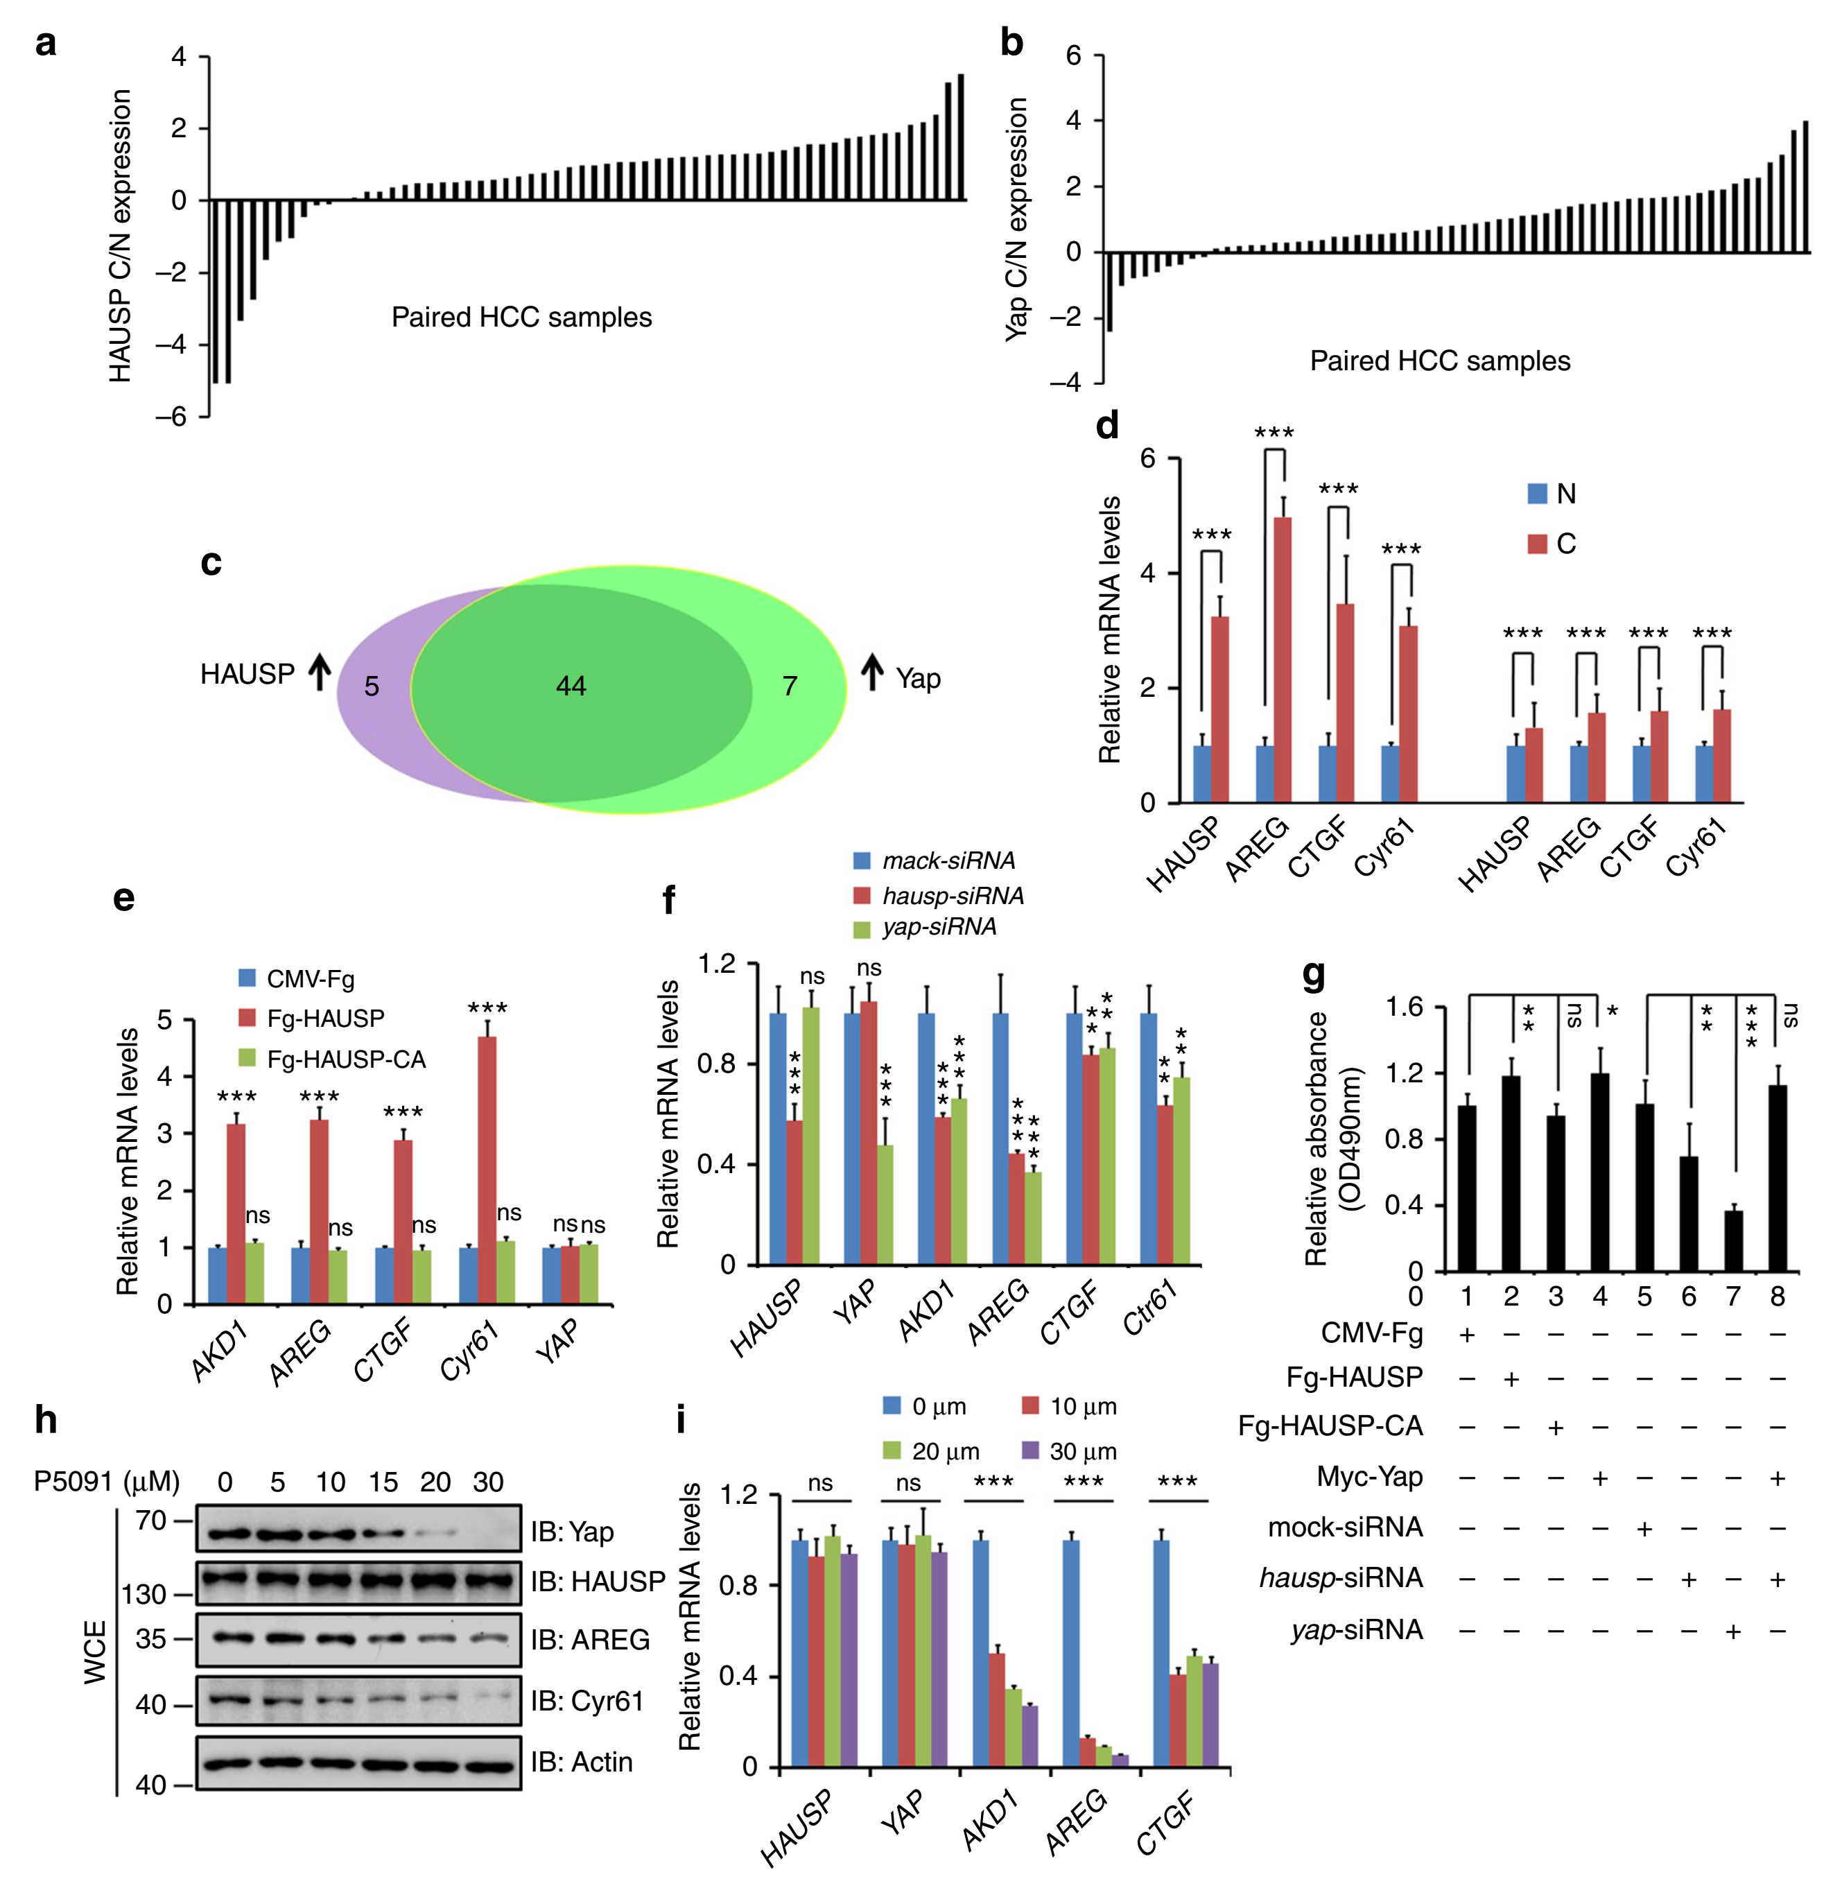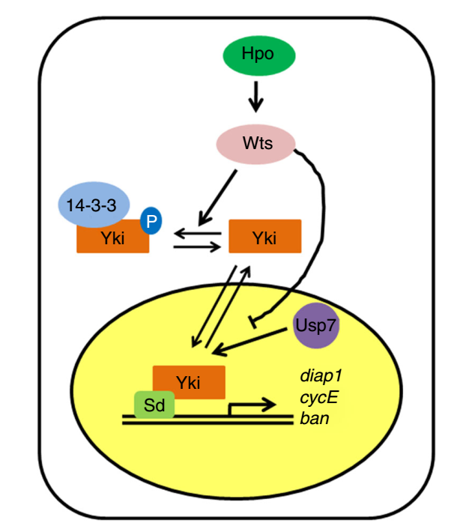
图1. 肝癌全新靶点Usp7发现及其泛素化机制研究
（Nature Communications. 2019 Jan 24;10(1):411）
索拉菲尼是临床上肝癌的一线分子靶向药物，但水溶性差、生物利用度低以及全身副作用等严重限制了其远期疗效。为解决这一临床问题，我们制备了一种可负载“索拉非尼”的聚乙二醇-聚己内酯胶束，胶束平均粒径约为73.32 ± 0.12 nm，呈规则球形，稳定性良好（见图2）。利用荧光分子成像和光声成像两种影像模态实验证明纳米胶束可显著提高索拉非尼水溶性和具有良好抗肿瘤作用，为优化肝癌靶向治疗提供了创新思路。相关成果发表在Nanomedicine 2018;13(9):1009-23（JCR分区1区, 代表性论文2），并受理国家发明专利1项 (目前已公开，受理号201810227715.9)。
图2. 发明的索拉菲尼纳米胶束的电镜图和实物图(Nanomedicine 2018;13(9):1009-23.)
- 发现肝癌微创介入相关的“特异肿瘤标志物”
我们通过多基因组学及功能学实验发现肝脏肿瘤缺氧条件变化最显著的miRNA-210和它调节肝癌发生发展的分子机制。在临床外周血标本上，发现肝癌患者介入术后miR-210水平会显著增高，且水平高低和变化幅度与肝癌分期、肿瘤缓解及总生存期密切相关。该工作已发表在美国介入放射学官方杂志J Vasc Interv Radiol 2014;25(8):1279-87(代表性论文5)，成果也被写进Springer出版的国际肝癌学术专著“Current Clinical Oncology—Hepatocellular Carcinoma”（见附件他引证明材料）。
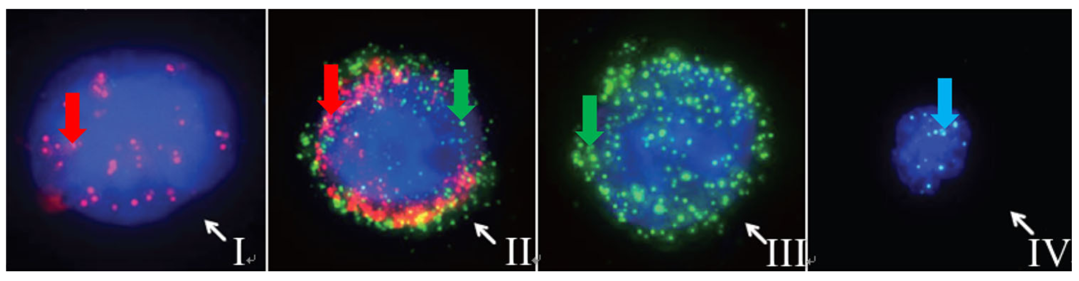
图4. 肝癌患者不同表型的CTCs在荧光显微镜下表现 (Hepatol Int 2016;10(4):640-6)
我们在肝脏疾病专业杂志Hepatol Int 2016;10(4):640-6（代表性论文6）上报道了上皮间质混合型循环肿瘤细胞(CTCs)在肝癌的上皮间充质转化(EMT)中作用巨大，上皮型CTCs数目的增多同原发肿瘤体积相关，混合型和间质型CTCs数量的增多很可能分别提示肝内和肝外转移(见图4)。论文发表后被顶尖期刊Gut（影响因子17.943）上综述“Liquid biopsy for liver diseases”引用并评价我们成果“肝癌患者不同分期及预后精准化评估的新手段”（见附件他引证明材料）。以上肿瘤标记物的发现对于肝癌微创介入治疗的全程管理(分期、转移、疗效和预后)具有一定的应用价值。
- 制备多种“多重响应性”药物凝胶/探针，实现肿瘤微创诊疗一体化
肿瘤介入栓塞术后“缺氧微环境”和热消融术后“肿瘤热刺激”是影响远期预后的两大重要原因。针对“肿瘤热刺激”，我们首次制备了一种“热响应”温度敏感的两性离子聚磺胺药物凝胶，它在肿瘤部位的聚集和药物释放可通过外界的微波加热来控制，从而实现了微波热疗智能控制的药物递送，工作发表在Polymer Chemistry (JCR分区1区, 代表性论文10)，并作为该期封面文章(见图5)。以上工作为肿瘤的微波热疗-靶向药物联合治疗提供了创新思路。针对“缺氧微环境”，我们首次合成了可稳定血红蛋白供氧性能的“金属有机框架”，缓解肿瘤乏氧同时实现肿瘤的精准治疗。以上相关工作发表在美国化学会顶级期刊ACS Appl Mater Inter (JCR分区1区, IF=8.46,代表性论文11)。以上工作为肝癌乏氧微环境开发临床治疗方案提供了新材料与新思路。
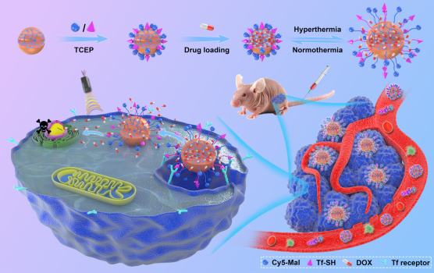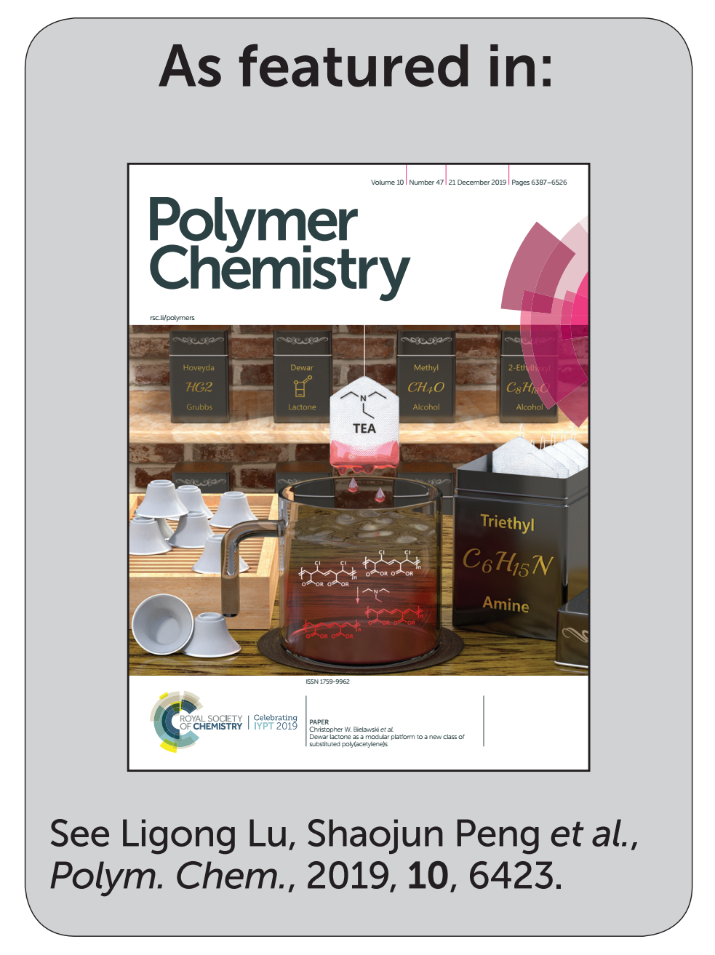
图5. “热响应”温度敏感的两性离子聚磺胺药物凝胶作用机制及入选杂志封面文章
(Polymer Chemistry, 2019, 10, 6423–6431)
肝癌的“早期诊断”和微创介入的“术中实时成像”对改善患者远期预后至关重要。我们开发了多种双模态肿瘤成像的纳米探针，可用于成像引导下的光热治疗，SP94修饰的PPy-BSA-ICG纳米颗粒可以对肿瘤进行荧光成像和光声成像双模态成像，不仅克服了单一成像模态的局限性，还可以实现影像引导下肿瘤光热治疗，有效地消融体内癌细胞，没有明显的毒性和副作用，且术后无复发。以上工作为影像引导下的肿瘤治疗提供了新的策略，实现微创诊疗的“精准化”，改善患者预后。相关工作发表在Nanoscale (JCR分区1区, 代表性论文12)。
- 提出肿瘤精准介入诊疗模式并进行推广应用
设计实施前瞻性临床试验，国际上首次报道肝癌合并门静脉癌栓的创新治疗模式：TACE基础上门静脉支架置入联合¹²⁵I粒子植入。相比传统治疗手段，患者肿瘤缓解率由56.7%提高到88.5%（见图3），中位生存期由5.7个月提高到8.9个月，相关研究成果发表在Cancer Biol Ther 2011;12(10):865-71（代表性论文3）。论文目前被他引23次，且被国际顶级期刊Lancet子刊Lancet Gastroenterol Hepatol上发表的综述所引用和高度评价（见附件他引证明材料）。
首次报道经肝动脉As₂O₃（三氧化二砷）化疗栓塞术联合As₂O₃辅助化疗的新型治疗模式对肝癌肺转移患者是安全且有效的，相比实验组，疾病控制率提高达到72.9%，中位生存期由2.9个月提高到7.3个月，成果发表在J Cancer Res Clin Oncol 2015;141(6):1103-8（代表性论文4）。目前我国《原发性肝癌诊疗规范》中已明确将As₂O₃列为肝癌系统化疗的用药类型（证据等级3）。以上临床诊疗策略在中山大学附属肿瘤医院、深圳市人民医院等三甲医院得到应用，取得较好社会效益。
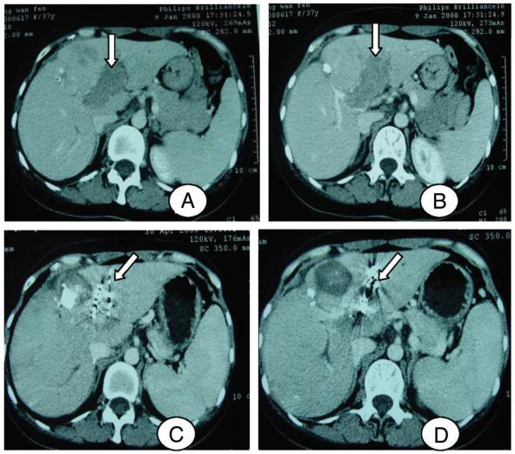
图3. TACE基础上门静脉支架置入联合¹²⁵I粒子植入显著提高患者肿瘤缓解
（Cancer Biol Ther 2011;12(10):865-71）
- 智能化影像引导放射性¹²⁵I粒子植入术的精准化研究
放射性¹²⁵I粒子应用于肿瘤临床诊疗。项目团队在已有技术的基础上，展开了对肺转移瘤，大肝癌、肝癌伴门静脉癌栓等临床难题的探索与实践，成功证明了¹²⁵I 粒子在多种实体瘤中具有可靠的疗效。项目团队最早在 2004 年开展临床研究，证明 I-125 粒子植入在转移瘤这一难治性肿瘤中的总体有效率可达 77.9% 。该研究成果发表于《中华放射学杂志》。该论著他引172次，被评选为“2008年国内百篇最具影响力文章”；在2009年被引用频次居全国肿瘤学界第三名；2013年度获评为“中华放射学杂志创刊60周年特殊贡献奖”。2016年我们结合上述的研究结果， 进行了放射性125I粒子治疗常规化疗失败的双肺多发转移瘤患者的前瞻性研究（图5），结果发现放射性¹²⁵I粒子不仅能有效提高肿瘤的局部控制率，而且总生存期由8.6个月延长至18.8个月。该部分研究结果发表于Radiology，该杂志在影像介入学科影响力排名第一。
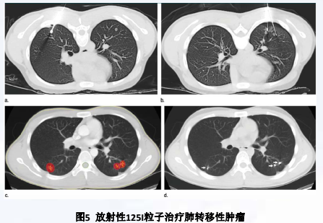
肿瘤放射性¹²⁵I粒子治疗的基础研究。为了探究放射性125I粒子放射性损伤、检测及防护，项目组开展了放射性125I粒子辐射防护研究、生物学效应研究以及动物的生物安全性研究，研究成果为放射性125I粒子的日常放射防护以及粒子治疗的安全性提供科学依据。我们研究证实生物可降解放射性125I粒子链不仅能够保证125I粒子剂量分布均匀，而且具有良好的生物相容性，该研究结果发表于Recent Patents on Anti‐Cancer Drug Discovery，为生物可降解放射性125I粒子链的临床应用奠定重要基础。
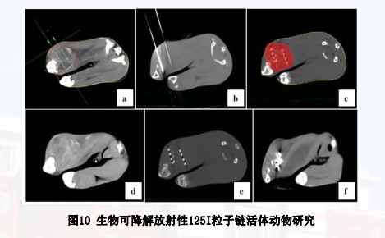

- 肿瘤微创介入与智能诊断系列产品技术的研发及临床应用。
生物可降解放射性¹²⁵I粒子链与3D打印非共面导向模板技术发明。针对肿瘤植入粒子后发生形变这一生物学特征与粒子计量空间分布不均匀的临床问题，团队经过长期的临床经验总结与生物工程研究，发明了首创了生物可快速降解放射性 125I 粒子链（图 3）与 3D 打印非共面导向模板的系列发明。实现了术后粒子的剂量分布与肿瘤体积的适形性改变，继而提高了，另一方面通过使用 3D 打印模板进行术前路径模拟，大大提高了粒子植入的精确度，减少了术中意外损伤。该部分研究获得国家自然科学基金的资助（项目编号: 81371654），授权实用新型专利两项（授权号:ZL2014201529817， ZL2004200944965）。该部分研究成果申请国家发明专利一项（专利号：2016107366840）。
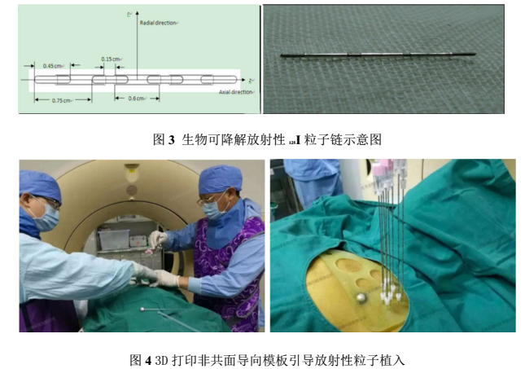
医学影像人工智能关键技术的开发。项目组是国内最早开展医学影像人工智能技术研究的团队之一。传统的分割算法对周围组织有粘连的肿瘤分割效果较差，敏感度低，我们自主研发了基于中心池化卷积神经网络的医学影像大数据智能分析技术，开发了多套高灵敏度分割算法，精确量化了肿瘤内部区域、边缘区域和周围区域的异质性分层信息，使得分割精度比传统的分割算法性能提升8%以上，比U-Net等深度学习算法性能提升3%以上，达到了国际领先水平。相关工作发表在国际著名期刊Optica（2018,5(11):1451-1454, IF=9.263, 代表性论文14），并授权2项国家发明专利（专利授权号：ZL2015101229559, ZL2015101245867）。
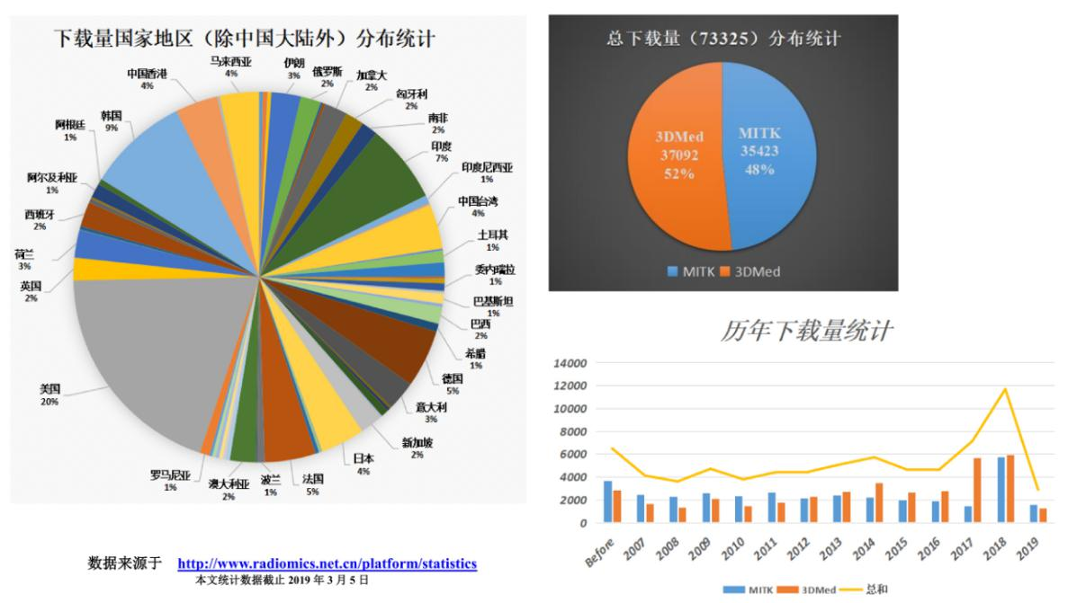
图6. 肿瘤智能诊疗影像分析软件MITK/3dMed的下载情况
（数据来源于 http://www.radiomics.net.cn/platform/statist）
肿瘤智能诊疗影像分析平台的开发及临床应用。我们基于肿瘤患者临床资料、三维特征和影像组学关键技术研发了一套肿瘤辅助诊断预测软件，可评估肿瘤良恶性和分期，预测生存期和提供最优诊疗方案建议，该工作已获1项计算机软件著作权登记证书(登记号：2019SR0707341)，并已经全国多家三甲医院进行了试点应用。我们基于影像组学技术，在以介入治疗(TACE)为主的肝癌综合治疗中建立了多个证明了无创辅助决策模型，可辅助不同类型肝癌患者治疗模式的选择和预测发生肺转移或大血管侵犯的风险，相关工作发表在Clin Transl Gastroenterol(2019 Aug;10(8):e00070, 代表性论文15)。我们自主研发了集成化医学影像处理与分析平台MITK/3dMed (http://www.radiomics.net.cn/platform/statist)，该平台被德国莱比锡大学Bohn经由9大类64个指标评为医学图像处理软件全球前十（见附件他引证明材料）。目前有来自全球70多个不同地区1000多个不同的科研机构用户单位使用该软件，累计下载量已达7万余(见图6, 7)。
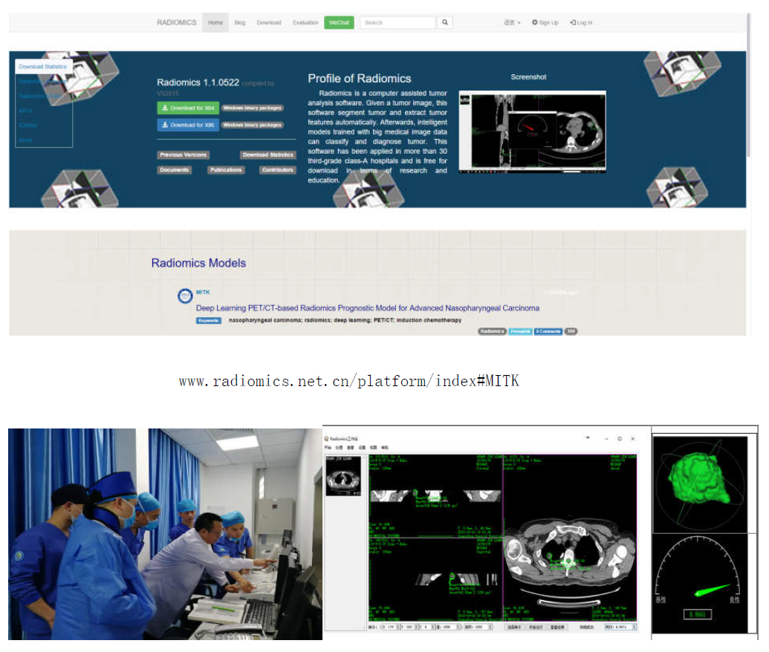
图7. 肿瘤智能诊疗影像分析软件在线界面及临床应用

肿瘤微创介入诊疗产品技术的开发。微波消融是肿瘤重要的微创治疗手段，我们开发了一种穿刺型半柔微波消融针及其水冷结构、外导套，可实现在支气管镜或腔肠镜引导下，对实体肿瘤进行“高功率”“可视化”的稳定消融治疗，起到术中导航作用，目前已授权国家专利1项(授权号：ZL201820501435.8)。我们自主开发基于CT引导下的“智能化”介入穿刺装置，具有纵向360°自由度和横向360°的自由度，为辅助医师开展肿瘤精准介入治疗提供支撑，目前已获授权欧盟专利1项(专利授权号：007146683-001)。

在肿瘤精准诊断领域，我们开发了“一种生物分子连续成像仪”技术（专利授权号：ZL201820929373.0），可作为肿瘤诊断的POCT模型，有望转化开发便携式肿瘤POCT仪。我们开发了“高效液体浓度检测仪”技术（专利授权号：ZL201820929363.7, ZL201820929309.2），可以实现复杂环境下DNA、RNA、蛋白及肿瘤标志物等指标的便携检测，实现肿瘤的“快速、便携”早诊。
四、科技研究局限性（不超过1页）
- 在无创辅助诊疗模型的构建中，目前的研究流程主要包括图像获取、病灶分割、特征提取筛选、模型构建和临床信息解析等。本项目当中参与的大型医院都有大型医疗图像储存系统（PACS），可以满足影像组学研究资料的基本需求，然而目前图像的采集来源（如不同的设备）、参数（如层厚、重建算法等）对影像组学特征有明显的影响，是研究过程中对结果影响较大的因素，然而由于实际条件的种种限制，尚无法获取参数较为统一的高质量图像，本项目拟在已有的研究基础之上，进一步拓展研究范围，收集高质量研究资料，以期进一步提高影像组学的研究成果。
（2）我们应用RNA原位杂交和纳米过滤有机结合的技术发现了循环肿瘤细胞（CTCs）的上皮间充质转化（EMT）过程与肝癌之间的关系，尤其是其分型对于判断肝癌转移性质和肿瘤体积具有高度相关性，但因受限于临床样本量，我们未能很好的观察到CTCs分型在肝癌不同治疗手段中应用价值，比如指导治疗方案的选择等。本项目组已在搭建大规模大样本库，并基于多中心来扩大验证CTCs分型的深层次临床价值。项目组目前对外周血中挖掘出的肝癌介入特异相关标记物miR-210的临床推广做的不够，下步拟考虑以临床转化为导向，联合公司等机构共同着手试剂盒的开发，以最终服务于更多患者。
（3）我们研发的集成化医学影像处理与分析平台MITK/3dMed，最早数据来源主要有4000例信息完善的肺癌数据和592 项三维特征等，前期纳入肿瘤类型以肺癌为主，相对比较单一。为推广软件在多种实体肿瘤的更大范围临床应用，我们拟同步扩大纳入肝癌、肺癌、结肠癌和乳腺癌的临床数据，并基于不断发展的人工智能技术，继续完善和优化MITK/3dMed软件平台的功能，更好服务各大科院院所。
五、客观评价（不超过2页）
1.鉴定评价和获得奖项：
本项目团队在肿瘤精准介入治疗和人工智能领域开展了大量的研究基础，经费主要来源于国家科技部重点研发计划和广东省科技计划等重点项目。2013年省科技厅组织专家对省科技厅计划重点项目“广东地区中晚期肝癌介入治疗回顾性分析与创新研究”（编号2009A030301009）的验收意见是：该项目总结广东省地区上万例肝癌介入诊疗的现状和生存期，并提出多种创新性的介入诊疗模式和新技术，促进了我省肝癌诊疗的规范和技术的革新，优化医疗资源和减轻社会和人民的医疗负担，研究成果意义重大。2015年省科技厅组织专家对省科技厅重大项目“支架置入术联合125I粒子植入治疗原发性肝癌合并门静脉癌栓的多中心随机对照临床研究”（编号2011A030400009）的验收意见是：项目组通过前瞻性多中心随机对照临床研究证明了TACE基础上门静脉支架置入联合¹²⁵I粒子植入是临床上肝癌合并门静脉癌栓的最重要治疗手段之一，高质量临床研究结果结论可靠，证据级别高，达到国内领先水平。
本项目在“多重响应性”药物凝胶/探针的构建、肿瘤智能诊疗影像分析软件的自主研发及精准介入治疗的基础研究等方面取得的成果主要得到国家重点研发计划《基于近红外纳米探针的肝癌分子影像及其手术导航技术研发》（编号 2017YFA0205200）和国家自然科学基金面上项目1项《介入栓塞术后超级增强子源lncRNA-MET经循环exosome介导肝癌转移的作用及表观调控机制研究》（编号81571785）。本项目团队关于晚期肿瘤（肝癌、胃癌等）介入诊疗方案及肿瘤标记物的系列研究成果达到国内先进水平，曾获得广东省科学技术奖励三等奖1项和上海市科技进步二等奖1项。
- 团队研究平台和国内评价：
本项目依托单位是广东省放射介入医疗质控中心，国家卫健委《肿瘤微创介入专项能力培训基地》，项目团队搭建的基础和临床转化研究平台入选为广东省卫健委首批《广东省肿瘤微创诊疗转化医学创新平台》，全省仅八家单位入选广东省转化医学创新平台，本单位是肿瘤疾病领域唯一一家建设单位，充分体现本项目团队在肿瘤微创诊疗相关研究领域达到国内领先水平。
本项目团队作为组织或参与者，制定了10余项肿瘤微创介入相关的诊疗规范、专家共识、指南等，例如：国家卫健委《原发性肝癌诊疗规范-2017/2019年版》、《肿瘤消融治疗技术管理规范-2017年版》、《中国肝细胞癌经动脉化疗栓塞治疗_TACE_临床实践指南》、《影像引导肝脏肿瘤热消融治疗技术临床规范化应用专家共识》及《注射用洛铂在原发性肝癌TACE治疗中的专家共识》等，本项目多项研究成果/经验被纳入。
- 代表性论文被他引及国际同行评价
本项目共产生代表性SCI论文15篇，其中不少发表在Nature Communications, Optica等国际著名期刊，单篇最高影响因子11.878，影响因子＞5的7篇，累积影响因子83.378。总引合计143次，他引合计120次，单篇论文最高引用次数达到26，6篇引用次数＞10。
多篇代表性论文得到国际著名学术期刊引用和高度评价。例如：（1）我们在Cancer Biol Ther 国际上首次报道的肝癌合并门静脉癌栓的创新治疗模式被国际顶级期刊Lancet子刊Lancet Gastroenterol Hepatol (2019;4:721-30)所引用，发表的综述评价我们提出的诊疗模式的临床应用前景充满期待。（2）我们在美国介入放射学官方杂志J Vasc Interv Radiol上关于肝癌介入特异肿瘤标记物血清miR-210的研究成果被引用并写进由全球著名出版商Springer International Publishing出版的肝癌学术专著《Current Clinical Oncology：Hepatocellular Carcinoma》（DOI 10.1007/978-3-319 -34214-6_7）。（3）我们在Hepatol Int上报道的循环肿瘤细胞(CTCs)上皮间充质转化(EMT)过程与肝癌之间关系的研究成果被Cancer Res(2018;78:4731-4744) Gut(2018;0:1-9.doi:10.1136/gutjnl-2017- 315846)所引用，尤其被Gut杂志上综述“Liquid biopsy for liver diseases”引用我们成果并评价“肝癌患者不同分期及预后精准化评估的新手段”。（4）我们在Nanoscale上报道的多功能靶向诊疗的SP94改性PPy-BSA-ICG纳米颗粒研究成果被材料学领域顶刊Advanced Materials (2019 Feb;31(6):e1805875.)所引用，该杂志影响因子达到25.809。
代表性科技成果具有国际先进水平。（1）本项目组近年持续关注肿瘤全新靶点Usp7，前期靶点USP7相关的研究工作曾被世界顶级期刊《Nature》引用并评价为“抗肿瘤治疗极其重要的全新靶点”，我们基于人工智能、多组学及功能学实验研究在国际上首次报道肝癌特异靶点Usp7及其泛素化调节机制，研究成果发表在Nature系列期刊Nature Communications上（影响因子达到11.878），提示我们在该领域研究水平已达到国际先进。（2）我们国际上首次制备了一种“热响应”温度敏感的两性离子聚磺胺药物凝胶，从而实现了微波热疗智能控制的药物递送系统，相关工作发表在英国皇家化学会著名期刊Polymer Chemistry (2019, 10, 6423–6431)，并作为该期封面文章，也充分体现了该领域研究的前沿和意义重大。（3）我们自主研发的MITK/3dMed软件平台被德国莱比锡大学Bohn教授（根据9大类64个指标）评选进入医学图像处理软件全球前十，我们软件平台向科研单位提供免费下载使用，目前已有来自全球70 多个不同地区1000 多个不同的科研机构等用户单位下载使用了该软件平台，累计下载量已达7万余，得到行业内一致好评。

六、代表性论文专著发表及引用情况
主要论文列表
序号 | 论文名称  /作者 | 刊名 | 年卷页码  （xx年xx月xx页） | 通讯作者和第一作者 | 他引总次数 | 检索数据库 | 是否国内完成
1 | Usp7 regulates Hippo pathway through deubiquitinating the transcriptional coactivator Yorkie | NATURE  COMMUNICATIONS | 2019;10(1):411 | 陆骊工;  刘庆信;  周紫章 | 4 | Web of Science | 是
2 | Sorafenib-loaded polymeric micelles as passive targeting therapeutic agents for hepatocellular carcinoma therapy | NANOMEDICINE | 2018;13(9):1009--23 | 陆骊工;  田捷;  任力 | 6 | Web of Science | 是
3 | Serum microRNA-210 as a predictive biomarker for treatment response and prognosis in patients with hepatocellular carcinoma undergoing transarterial chemoembolization. | JOURNAL OF  VASCULAR AND  INTERVENTIONA  L RADIOLOGY | 2014;25(8):1279-87 | 陆骊工 | 21 | Web of Science | 是
4 | An improved strategy to detect the epithelial-mesenchymal transition process in circulating tumor cells in hepatocellular carcinoma patients. | HEPATOLOGY  INTERNATIONAL | 2016;10(4):640-6 | 陆骊工 | 20 | Web of Science | 是
5 | LncRNA HOXA11-AS promotes hepatocellular carcinoma progression by repressing miR-214-3p | JOURNAL OF CELLULAR AND MOLECULAR | 2018，22（8）  3758-3767 | 陆骊工,  向国安 | 12 | Web of Science | 是
6 | Temperature and salt responsive zwitterionic polysulfamide-based nanogels with surface regeneration ability and controlled drug release | POLYMER  CHEMISTRY | 2019, 10：6423–6431 | 彭绍军;  陆骊工 | 0 | Web of Science | 是
7 | Metal-Organic Framework Encapsulating Hemoglobin as a High-Stable and Long-Circulating Oxygen Carriers to Treat Hemorrhagic Shock | ACS APPLIED  MATERIALS &  INTERFACES | 2019;11(39):35604-12 | 陆骊工;  于向荣 | 1 | Web of Science | 是
8 | Targeted Polypyrrole Nanoparticles for Identification and Treatment of Hepatocellular Carcinoma | NANOSCALE | 2018 , 10(20):9594-9601 | 田捷 | 12 | Web of Science | 是
9 | Efficacy of therapy for hepatocellular carcinoma with portal vein tumor thrombus: chemoembolization and stent combined with iodine-125 seed. | CANCER  BIOLOGY &  THERAPY | 2011;12(10):865-71 | 陆骊工 | 25 | Web of Science | 是
10 | Arsenic trioxide transarterial chemoembolization with and without additional intravenous administration of arsenic trioxide in unresectable hepatocellular carcinoma with lung metastasis: a single-blind, randomized trial. | JOURNAL  CANCER  RESEARCH AND  CLINICAL  ONCOLOGY | 2015;141(6):1103-8 | 陆骊工 | 6 | Web of Science | 是
11 | CT 导向下~(125)I 粒  子植入治疗肺转移瘤 | 中华放射学杂志 | 2004,39(09):906-909 | 张福君 | 0 | 0 | 是
12 | Feasibility and Clinical Value of CT-guided (125)I Brachytherapy for Bilateral Lung Recurrences From Colorectal Carcinoma | Radiology | 2016； 278 (3), 897-905 | 高飞 | 6 | Web of Science | 是
13 | Cell-based assay system to estimate the effect of 125I  seeds on cancer cells: effect of osteopontin | Recent Pat Anticancer Drug Discov, | 2014. 9(2): p. 258‐63 | 高飞，张福君 | 1 | Web of Science | 是
14 | Nonmodel-based bioluminescence tomography using a machine-learning reconstruction strategy. | OPTICA | 2018, 5(11):1451-1454 | 田捷，王坤 | 7 | Web of Science | 是
15 | Selection Between Liver Resection Versus Transarterial Chemoembolization in Hepatocellular Carcinoma: A Multicenter Study. | CLINICAL AND  TRANSLATIONAL  GASTROENTEROL  OGY | 2019;10(8):e00070 | 田捷,  陆骊工 | 0 | Web of Science | 是

七、应用情况、经济效益和社会效益
1.应用情况（限2页）
- 本项目团队是中国医师协会介入医师分会综合介入专委会、广东省医学会介入医学分会及粤港澳大湾区介入医学联盟的依托单位，研究成果通过每年举办学术会议（中国介入医学材料与工程学术论坛、广东省介入放射学年会、广州介入论坛）、介入沙龙及下基层等形式被推广至港澳地区和省内。作为联合主办单位，2018年/2019年我们召开中国肿瘤微创治疗学术大会（第14届、第15届）和中国肿瘤介入与微创治疗大会（第9届），在全国范围内推广了项目研究成果。
（2）项目相关成果在国内8家有影响力的三级甲等医院得到开展应用，如同济大学附属第十人民医院、中山大学肿瘤防治中心、广州医科大学附属肿瘤医院等（推广应用证明详见附件），目前累计应用肿瘤患者超过4000例，这一趋势仍在进一步扩大中。自主研发的MITK/3dMed软件向科研单位提供免费下载使用，目前已有来自全球70多个不同地区1000多个不同的科研机构等用户单位下载使用了该软件平台，累计下载量已达7万余（佐证材料见附件），很好的提升我国该专业领域的国际影响力。本项目多项研究成果被Lancet Gastroenterol Hepatol, Gut, Cancer Research等国际著名期刊引用和写进Springer International Publishing出版的肝癌学术专著“Current Clinical Oncology—Hepatocellular Carcinoma”，这些国际同行评价，也间接促进项目成果的推广。
（3）项目第一完成人参与国家卫健委《原发性肝癌诊疗规范-2017/2019年版》、《肿瘤消融治疗技术管理规范-2017年版》、《中国肝细胞癌经动脉化疗栓塞治疗_TACE_临床实践指南》等指南规范的编写。作为主编，出版了3部肿瘤微创介入诊疗相关的专著：《介入肿瘤学：影像引导下肿瘤治疗的理论与实践》，《肝癌发病调查报告及诊疗进展》，《肝细胞癌、胆管细胞癌和转移性肝癌》。通过这些途径很好了促进本项目研究成果在国内同行间的交流和推广。
项目完成单位是《国家卫健委肿瘤微创介入专项能力培训基地》和《广东省放射介入医疗质控中心》，每年通过开办多期肿瘤微创介入专题培训班、国家级继续教育项目学习班《原发性肝癌诊疗新进展》，推广和传授恶性肿瘤微创诊疗领域最新前沿技术和治疗理念，吸纳各级医院专业医护人员进修学习，累积培训学员超过300名，为我国培养了大量优秀的人才，既培养了专业人才，有推广了项目研究成果的规范应用，一举两得。

主要应用单位情况

应用单位 | 应用技术 | 应用起止时间 | 应用单位联系人/电话 | 经济效益（万元）
广东省梅州市人民医院 | 肿瘤精准介入治疗体系与智能诊断系统的建立及推广 | 2011.01.01-  2017.12.31 | 曾国斌  13823817676 | /
广州市第一人民医院 | 肿瘤精准介入治疗体系与智能诊断系统的建立及推广 | 2013.01.01-  2017.12.31 | 陈国东  13710631118 | /
南方医科大学南方医院 | 肿瘤精准介入治疗体系与智能诊断系统的建立及推广 | 2012.01.01-  2017.12.31 | 何晓峰  13808899676 | /
深圳市人民医院 | 肿瘤精准介入治疗体系与智能诊断系统的建立及推广 | 2011.01.01-  2017.12.31 | 陈旭东  13510068505 | /
中山市人民  医院 | 肿瘤精准介入治疗体系与智能诊断系统的建立及推广 | 2011.01.01-  2017.12.31 | 张健  18988583838 | /
珠海市人民医院 | 肿瘤精准介入治疗体系与智能诊断系统的建立及推广 | 2011.01.01-  2017.12.31 | 陆骊工  13802511398 | /

- 经济效益和社会效益（限2页）
我们报道的肝癌合并门静脉癌栓的创新治疗模式“TACE基础上门静脉支架置入联合¹²⁵I粒子植入”可以将患者肿瘤缓解率由56.7%提高到88.5%，中位生存期由5.7个月提高到8.9个月。报道的经肝动脉As₂O₃（三氧化二砷）化疗栓塞术联合As₂O₃辅助化疗的新型治疗模式对肝癌肺转移患者是安全且有效的，疾病控制率提高达到72.9%，中位生存期由2.9个月提高到7.3个月。该治疗模式在南方医科大学南方医院、深圳市人民医院等大型三家医院得到推广应用，为很多难治性恶性肿瘤病人开辟了一条新的治疗途径，造福了部分传统治疗无效的肿瘤患者，给患者和社会产生了良好的效益。
项目部分研究成果曾获得广东省科技进步三等奖和上海市科技进步二等奖，项目推广很大程度上推动了我国在肿瘤（尤其是肝癌）精准介入治疗领域水平的综合提升。项目完成单位是广东省放射介入医疗质控中心和《国家卫健委肿瘤微创介入专项能力培训基地》，每年通过开办多期专业培训班和国家继续教育项目，推广和传授恶性肿瘤微创诊疗领域最新前沿技术和治疗理念，吸纳各级医院专业医护人员进修学习，累积培训学员超过300名，为我国培养了大量优秀的人才，促进各级医院专科的发展。
我们自主研发的集成化医学影像处理与分析平台MITK/3dMed，被德国莱比锡大学Bohn经由9大类64个指标评为医学图像处理软件全球前十，目前已有来自全球70多个不同地区1000多个不同的科研机构等用户单位使用该软件累计下载量已达7万余，因而一定程度了提升我国在该领域的国际影响力，服务范围由国内进一步扩展到国际。

八、本项目内容曾获科技奖励情况表
序号 | 获奖项目名称 | 获奖年度 | 奖励名称及等级 | 主要  获奖人 | 授奖部门  （单位）
1 | 优化中晚期肝癌介入综合治疗方案与预后分子标记物的系列研究 | 2018 | 广东省科学技术奖三等奖 | 陆骊工; 胡宝山; 李勇; 邵培坚; 李彦豪 | 广东省人民政府
2 | 放射性碘-125（125I）粒子在恶性实体肿瘤中的应用 | 2019 | 中国抗癌协会科技奖二等奖 | 张福君，陆骊工，高飞，吴沛宏，黄金华，范卫君，赵明，顾仰葵，严湖政 | 中国抗癌协会
3
4
5
6
本表所填科技奖励是指：
1.省、自治区、直辖市政府和国务院有关部门设立的科学技术奖；
2.中国人民解放军和有关单位设立的科学技术奖；
3.国家科学技术奖励办公室官网中社会奖励名录里的奖项。

九、主要知识产权证明情况表
知识产权类别 | 知识产权  具体名称 | 国家  （地区） | 授权号 | 授权  日期 | 证书编号 | 权利人 | 发明人
实用新型专利授权 | 一种生物分子连续成像仪 | 中国 | ZL201820929373.0 | 2019-01-01 | 8290737 | 珠海市人民医院 | 陆骊工，李勇，刘少卿，占美晓，何旭，忻勇杰，赵炜
实用新型专利授权 | 一种液体浓度检测仪 | 中国 | ZL201820929309.2 | 2019-01-04 | 8313442 | 珠海市人民医院 | 刘少卿，陆骊工，李勇，赵炜，肖静，忻勇杰
实用新型专利授权 | 一种穿刺型半柔微波消融针及其水冷结构、外导套 | 中国 | ZL201820501435.8 | 2019-07-05 | 9056147 | 百德（苏州）医疗有限公司；陆骊工 | 陆骊工；杨兴瑞
计算机软件著作权 | 基于大数据下的肺部结节恶性判断平台V1.0 | 中国 | 2019SR0707341 | 2019-05-10 | 04225286 | 珠海市人民医院
发明专利权 | 肺部CT影像异常区域的自动分割方法 | 中国 | ZL2015101229559 | 2018-05-11 | 2920636 | 中国科学院自动化研究所 | 田捷;宋江典;杨彩云
发明专利权 | 基于改进的水平集的自动肿瘤影像区域分割方法 | 中国 | ZL2015101245867 | 2018-04-13 | 2880922 | 中国科学院自动化研究所 | 田捷;牟玮;陈喆;杨凤
发明专利权 | medical instruments | 欧洲 | 007146717-0001 | 2019-10-31 |  | 珠海市人民医院 | 陆骊工;李佳;李勇;占美晓;傅  思睿;苏燕红
发明专利权 | medical instruments | 欧洲 | 007146683-0001 | 2019-10-31 |  | 珠海市人民医院 | 陆骊工;占美晓;李勇;赵炜;忻  勇杰;何旭;苏燕红;文烈伟;邱  力戈;黄建文
实用新型专利授权 | 镁合金管螺纹连接放射  性粒子链 | 中国 | ZL201420152 9817 | 2014-03-31 |  |  | 张福君
实用新型专利授权 | 植入粒子的结构改进 | 中国 | ZL200420094 4965 | 2004-10-29 |  |  | 张福君、吴沛  宏
十、主要完成人情况表
第_一 _完成人
姓名 | 陆骊工 |  |  | 性别 |  | 男 | 出生日期 | 1969-09
民族 | 汉族 |  |  | 国籍 |  | 中国 | 党派 | 无党派人士
毕业院校 | 广东省心血管病研究所 |  |  | 最高学历 |  | 研究生 | 最高学位 | 博士
技术职称 | 正高级 |  |  | 行政职务 |  | 院长 | 座机电话 | 0756-2158352
归国人员 | 有 |  |  | 归国时间 |  | 2010-08 | 移动电话 | 13802511398
电子信箱 | lu_ligong@163.com |  |  | 证件号码 |  | 22010419690902133X
现从事专业及专长 |  | 临床医学
工作单位 |  | 珠海市人民医院（暨南大学附属珠海医院）
通讯地址及邮编 |  | 广东省珠海市香洲区康宁路79号北区11号楼，519000
二级单位 |  | 介入科
完成单位 |  | 珠海市人民医院
曾获奖励及荣誉称号情况
2018年 广东省科学技术奖励 三等奖 《优化中晚期肝癌介入综合治疗方案与预后分子标记物的系列研究》 排名第一 B15-3-04
2019年 中国抗癌协会科技奖 二等奖 《放射性碘-125（125I）粒子在恶性实体肿瘤中的应用》 排名第二 K-1903-2-9-2
参加本项目的起止时间 |  |  | 自 2003年 01月01日 至 2017年 12月 31日
主要学术(技术)贡献
本人是本项目的第一完成人，完成对项目的总体设计，组织制定项目研发技术路线并负责项目的实施，协调项目各小组按照任务分工进行研发，组织召开项目研讨会，参与解决项目中的关键问题。在该项技术研发工作中，投入的工作量占本人工作总量的80％以上，对本项目做出创造性贡献。本人创新性地提出了智能化影像引导肿瘤精准介入这一理念，促进了影像精准引导介入技术的临床推广应用；在基础研究层面上揭示了Usp7等一系列靶点在恶性肿瘤发生发展过程中的作用，为靶向药物研制及预后评估创建了理论依据。是代表性论文1-7，9-10，15的通讯（含共同通讯）作者。
声明：本人对申报推荐书内容及全部附件材料进行了审查，全部内容和材料属实，不包含涉及国防和国家安全的保密内容。本人对材料的真实性负责，并对完成人排序无异议。本人承诺遵守评审工作纪律，如有材料虚假或违纪行为，愿意承担责任并接受处理。如产生争议，保证积极配合调查处理工作。  本人签名：  年 月 日 |  |  |  |  | 完成单位声明：本单位确认该完成人情况表内容真实有效，且不存在任何违反国家安全保密相关法律法规及侵犯他人知识产权情况。如产生争议，愿意积极配合调查处理工作。  工作单位声明：本单位对该完成人被推荐无异议。  单位盖章：  年 月 日
十、主要完成人情况表
第__二 _完成人
姓名 | 张福君 |  |  | 性别 |  | 男 | 出生日期 | 1963-01
民族 | 蒙古族 |  |  | 国籍 |  | 中国 | 党派 | 中国共产党
毕业院校 | 上海第二军医大学 |  |  | 最高学历 |  | 研究生 | 最高学位 | 博士
技术职称 | 正高级 |  |  | 行政职务 |  | 科副主任 | 座机电话 | 020-87343907
归国人员 | 无 |  |  | 归国时间 |  |  | 移动电话 | 13826222266
电子信箱 | zhangfj@sysucc.org.cn |  |  | 证件号码 |  | 220104196301081350
现从事专业及专长 |  | 医学影像学
工作单位 |  | 中山大学肿瘤防治中心
通讯地址及邮编 |  | 广州市越秀区东风东路651号，510000
二级单位 |  | 微创介入科
完成单位 |  | 中山大学肿瘤防治中心
曾获奖励及荣誉称号情况
2019年 中国抗癌协会科技奖 二等奖 《放射性碘-125（125I）粒子在恶性实体肿瘤中的应用》 排名第一 K-1903-2-9-2
参加本项目的起止时间 |  |  | 自 2003年 01月01日 至 2017年 12月 31日
主要学术(技术)贡献
是本项目第二完成人，长期从事放射性¹²⁵I 粒子剂量控制和放射生物学效应的研究，是全国放射性粒子治疗领域的领军人，中国医师协会介入分会粒子专委会和中国抗癌协会肿瘤粒子治疗学会主任委员。作为组长主持制定国家卫计委《放射性粒子管理规范》和《放射性粒子植入治疗技术管理规范》等多项国家级规范、指南、专家共识。负责组织制定项目研发技术路线，协调项目各小组按照任务分工进行研发，主要研究并设计了¹²⁵I 粒子植入的术式设计与智能影像方向的研究，在工作主要解决项目中的关键问题，获得抗癌协会科技进步奖 1 项，投入的工作量占本人工作总量的 60％以上，是代表性论文11的第一和代表性论文13的共同通讯作者。
声明：本人对申报推荐书内容及全部附件材料进行了审查，全部内容和材料属实，不包含涉及国防和国家安全的保密内容。本人对材料的真实性负责，并对完成人排序无异议。本人承诺遵守评审工作纪律，如有材料虚假或违纪行为，愿意承担责任并接受处理。如产生争议，保证积极配合调查处理工作。  本人签名：  年 月 日 |  |  |  |  | 完成单位声明：本单位确认该完成人情况表内容真实有效，且不存在任何违反国家安全保密相关法律法规及侵犯他人知识产权情况。如产生争议，愿意积极配合调查处理工作。  工作单位声明：本单位对该完成人被推荐无异议。  单位盖章：  年 月 日
十、主要完成人情况表
第_三_完成人
姓名 | 李勇 |  |  | 性别 |  | 男 | 出生日期 | 1968-10
民族 | 汉族 |  |  | 国籍 |  | 中国 | 党派 | 中国农工民主党
毕业院校 | 广东省心血管病研究所 |  |  | 最高学历 |  | 研究生 | 最高学位 | 博士
技术职称 | 副高级 |  |  | 行政职务 |  | 科主任 | 座机电话 | 0756-2158352
归国人员 | 无 |  |  | 归国时间 |  |  | 移动电话 | 13808893665
电子信箱 | lorry5160@163.com |  |  | 证件号码 |  | 220104196810091338
现从事专业及专长 |  | 临床医学
工作单位 |  | 珠海市人民医院（暨南大学附属珠海医院）
通讯地址及邮编 |  | 广东省珠海市香洲区康宁路79号北区11号楼，519000
二级单位 |  | 介入科
完成单位 |  | 珠海市人民医院
曾获奖励及荣誉称号情况
2018年 广东省科学技术奖励 三等奖 《优化中晚期肝癌介入综合治疗方案与预后分子标记物的系列研究》 排名第三 B15-3-04
参加本项目的起止时间 |  |  | 自 2003年 01月01日 至 2017年 12月 31日
主要学术(技术)贡献
是本项目第三完成人，投入工作量占本人工作量的40%，主要参与肿瘤微创介入的临床治疗，通过对肝癌传统介入疗法术后复发机制的探讨，提出了TACE和RFA的基础上联用索拉菲尼的新方法，成功证明该联合治疗模式的安全性，还证实了该模式可抑制传统化疗栓塞术后肿瘤血管的生成，延缓肝癌患者术后肿瘤进展。
声明：本人对申报推荐书内容及全部附件材料进行了审查，全部内容和材料属实，不包含涉及国防和国家安全的保密内容。本人对材料的真实性负责，并对完成人排序无异议。本人承诺遵守评审工作纪律，如有材料虚假或违纪行为，愿意承担责任并接受处理。如产生争议，保证积极配合调查处理工作。  本人签名：  年 月 日 |  |  |  |  | 完成单位声明：本单位确认该完成人情况表内容真实有效，且不存在任何违反国家安全保密相关法律法规及侵犯他人知识产权情况。如产生争议，愿意积极配合调查处理工作。  工作单位声明：本单位对该完成人被推荐无异议。  单位盖章：  年 月 日
十、主要完成人情况表
第__四 _完成人
姓名 | 田捷 |  |  | 性别 |  | 男 | 出生日期 | 1960-01
民族 | 汉族 |  |  | 国籍 |  | 中国 | 党派 | 中国农工民主党
毕业院校 | 中国科学院自动化研究所 |  |  | 最高学历 |  | 研究生 | 最高学位 | 博士
技术职称 | 正高级 |  |  | 行政职务 |  | 主任 | 座机电话 | 13901128579
归国人员 | 无 |  |  | 归国时间 |  |  | 移动电话 | 13901128579
电子信箱 | jie.tian@ia.ac.cn |  |  | 证件号码 |  | 610103196001123615
现从事专业及专长 |  | 分子影像
工作单位 |  | 中国科学院自动化研究所
通讯地址及邮编 |  | 北京市海淀区中关村东路95号，100083
二级单位 |  | 分子影像重点实验室
完成单位 |  | 中国科学院自动化研究所
曾获奖励及荣誉称号情况
参加本项目的起止时间 |  |  | 自 2003年 01月01日 至 2017年 12月 31日
主要学术(技术)贡献
是本项目第四完成人，中国科学院自动化研究所研究员，博士生导师，中国科学院研究生院教授，IEEE Fellow, IEEE Engineering in Medicine and BiologySociety 北京分会主席，2002年度国家杰出青年科学基金获得者，长期从事医学成像、图像分析处理与模式识别方向的研究，在本项目中，投入工作量占本人工作总量的50％以上，针对肿瘤介入诊疗缺乏无创定量依据的临床问题，率先开展了影像组学与分子影像辅助临床诊疗的全链条研究工作，提高了肿瘤影像定量分析的精度和辅助医生决策的效果，取得了重要创新性研究进展。是代表性论文2、8、14-15的通讯（含共同通讯）作者。
声明：本人对申报推荐书内容及全部附件材料进行了审查，全部内容和材料属实，不包含涉及国防和国家安全的保密内容。本人对材料的真实性负责，并对完成人排序无异议。本人承诺遵守评审工作纪律，如有材料虚假或违纪行为，愿意承担责任并接受处理。如产生争议，保证积极配合调查处理工作。  本人签名：  年 月 日 |  |  |  |  | 完成单位声明：本单位确认该完成人情况表内容真实有效，且不存在任何违反国家安全保密相关法律法规及侵犯他人知识产权情况。如产生争议，愿意积极配合调查处理工作。  工作单位声明：本单位对该完成人被推荐无异议。  单位盖章：  年 月 日
十、主要完成人情况表
第__五_完成人
姓名 | 崔敏 |  |  | 性别 |  | 男 | 出生日期 | 1970-02
民族 | 汉族 |  |  | 国籍 |  | 中国 | 党派 | 中国共产党
毕业院校 | 中国医科大学 |  |  | 最高学历 |  | 大学本科 | 最高学位 | 学士
技术职称 | 正高级 |  |  | 行政职务 |  | 副院长 | 座机电话 | 0756-2158352
归国人员 | 无 |  |  | 归国时间 |  |  | 移动电话 | 13809805331
电子信箱 | cuimw@hotmail.com |  |  | 证件号码 |  | 210102197002151857
现从事专业及专长 |  | 临床医学
工作单位 |  | 珠海市人民医院（暨南大学附属珠海医院）
通讯地址及邮编 |  | 广东省珠海市香洲区康宁路79号，519000
二级单位 |  | 普外二科
完成单位 |  | 珠海市人民医院
曾获奖励及荣誉称号情况

参加本项目的起止时间 |  |  | 自 2003年 01月01日 至 2017年 12月 31日
主要学术(技术)贡献

投入工作量占本人工作量的30%，主要参与肿瘤精准微创介入的临床试验开展和技术推广工作。
声明：本人对申报推荐书内容及全部附件材料进行了审查，全部内容和材料属实，不包含涉及国防和国家安全的保密内容。本人对材料的真实性负责，并对完成人排序无异议。本人承诺遵守评审工作纪律，如有材料虚假或违纪行为，愿意承担责任并接受处理。如产生争议，保证积极配合调查处理工作。  本人签名：  年 月 日 |  |  |  |  | 完成单位声明：本单位确认该完成人情况表内容真实有效，且不存在任何违反国家安全保密相关法律法规及侵犯他人知识产权情况。如产生争议，愿意积极配合调查处理工作。  工作单位声明：本单位对该完成人被推荐无异议。  单位盖章：  年 月 日

十、主要完成人情况表
第_ 六 _完成人
姓名 | 占美晓 |  |  | 性别 |  | 男 | 出生日期 | 1987-07
民族 | 汉族 |  |  | 国籍 |  | 中国 | 党派 | 中国共产党
毕业院校 | 广东省心血管病研究所 |  |  | 最高学历 |  | 博士 | 最高学位 | 研究生
技术职称 | 副高级 |  |  | 行政职务 |  | 科主任 | 座机电话 | 0756-2158352
归国人员 | 无 |  |  | 归国时间 |  |  | 移动电话 | 15989069608
电子信箱 | zhanmeixiao1987@126.com |  |  | 证件号码 |  | 360428198707121612
现从事专业及专长 |  | 临床医学
工作单位 |  | 珠海市人民医院（暨南大学附属珠海医院）
通讯地址及邮编 |  | 广东省珠海市香洲区康宁路79号北区11号楼，519000
二级单位 |  | 精准医学诊疗中心
完成单位 |  | 珠海市人民医院
曾获奖励及荣誉称号情况

参加本项目的起止时间 |  |  | 自 2003年 01月01日 至 2017年 12月 31日
主要学术(技术)贡献

投入工作量占本人工作量的40%，主要负责肝癌的基础和临床研究，发现了USP7在泛素化调节中的重要作用，发现的一系列分子生物标志物，为临床提供了有力的证据，有望成为肿瘤新的诊断和治疗药物靶点。是代表性论文1、3、5的第一作者。
声明：本人对申报推荐书内容及全部附件材料进行了审查，全部内容和材料属实，不包含涉及国防和国家安全的保密内容。本人对材料的真实性负责，并对完成人排序无异议。本人承诺遵守评审工作纪律，如有材料虚假或违纪行为，愿意承担责任并接受处理。如产生争议，保证积极配合调查处理工作。  本人签名：  年 月 日 |  |  |  |  | 完成单位声明：本单位确认该完成人情况表内容真实有效，且不存在任何违反国家安全保密相关法律法规及侵犯他人知识产权情况。如产生争议，愿意积极配合调查处理工作。  工作单位声明：本单位对该完成人被推荐无异议。  单位盖章：  年 月 日

十、主要完成人情况表
第__七 _完成人
姓名 | 高飞 |  |  | 性别 |  | 男 | 出生日期 | 1979-10
民族 | 汉族 |  |  | 国籍 |  | 中国 | 党派 | 中国共产党
毕业院校 | 中山大学 |  |  | 最高学历 |  | 研究生 | 最高学位 | 博士
技术职称 | 副高级 |  |  | 行政职务 |  | 无 | 座机电话 | 020-87343907
归国人员 | 无 |  |  | 归国时间 |  |  | 移动电话 | 13760869828
电子信箱 | gaof@sysucc.org.cn |  |  | 证件号码 |  | 370281197910311831
现从事专业及专长 |  | 医学影像学
工作单位 |  | 中山大学肿瘤防治中心
通讯地址及邮编 |  | 广州市越秀区东风东路651号，510000
二级单位 |  | 微创介入科
完成单位 |  | 中山大学肿瘤防治中心
曾获奖励及荣誉称号情况
2019年 中国抗癌协会科技奖 二等奖 《放射性碘-125（125I）粒子在恶性实体肿瘤中的应用》 排名第三 K-1903-2-9-2
参加本项目的起止时间 |  |  | 自 2003年 01月01日 至 2017年 12月 31日
主要学术(技术)贡献
本人主要参与放射性¹²⁵I粒子植入治疗的临床试验开展和技术推广工作。投入的工作量占本人工作总量的 50%，在放射性¹²⁵I粒子植入治疗技术邻域取得了重要创新性研究进展。是代表性论文12-13的通讯（含共同通讯）作者。

声明：本人对申报推荐书内容及全部附件材料进行了审查，全部内容和材料属实，不包含涉及国防和国家安全的保密内容。本人对材料的真实性负责，并对完成人排序无异议。本人承诺遵守评审工作纪律，如有材料虚假或违纪行为，愿意承担责任并接受处理。如产生争议，保证积极配合调查处理工作。  本人签名：  年 月 日 |  |  |  |  | 完成单位声明：本单位确认该完成人情况表内容真实有效，且不存在任何违反国家安全保密相关法律法规及侵犯他人知识产权情况。如产生争议，愿意积极配合调查处理工作。  工作单位声明：本单位对该完成人被推荐无异议。  单位盖章：  年 月 日
十、主要完成人情况表
第__八 _完成人
姓名 | 杨兴瑞 |  |  | 性别 |  |  | 出生日期
民族 |  |  |  | 国籍 |  |  | 党派
毕业院校 |  |  |  | 最高学历 |  |  | 最高学位
技术职称 |  |  |  | 行政职务 |  |  | 座机电话
归国人员 |  |  |  | 归国时间 |  |  | 移动电话
电子信箱 |  |  |  | 证件号码
现从事专业及专长
工作单位 |  | 百德（苏州）医疗有限公司
通讯地址及邮编
二级单位
完成单位 |  | 百德（苏州）医疗有限公司
曾获奖励及荣誉称号情况

参加本项目的起止时间 |  |  | 自 2003年 01月01日 至 2017年 12月 31日
主要学术(技术)贡献
投入工作量占本人工作量的40%，在本项目的肿瘤多功能探针、药物凝胶的合成方向做出大量原创性工作，主要负责了本项目肿瘤微创诊疗一体化的相关研究工作。是代表作10的第一和代表作11的共同通讯作者。
声明：本人对申报推荐书内容及全部附件材料进行了审查，全部内容和材料属实，不包含涉及国防和国家安全的保密内容。本人对材料的真实性负责，并对完成人排序无异议。本人承诺遵守评审工作纪律，如有材料虚假或违纪行为，愿意承担责任并接受处理。如产生争议，保证积极配合调查处理工作。  本人签名：  年 月 日 |  |  |  |  | 完成单位声明：本单位确认该完成人情况表内容真实有效，且不存在任何违反国家安全保密相关法律法规及侵犯他人知识产权情况。如产生争议，愿意积极配合调查处理工作。  工作单位声明：本单位对该完成人被推荐无异议。  单位盖章：  年 月 日

十、主要完成人情况表
第_九 _完成人
姓名 | 赵炜 |  |  | 性别 |  | 男 | 出生日期 | 1988-10
民族 | 汉族 |  |  | 国籍 |  | 中国 | 党派 | 无党派人士
毕业 | 南方医科大学 |  |  | 最高学历 |  | 研究生 | 最高学位 | 硕士
技术职称 | 中级 |  |  | 行政职务 |  | 无 | 座机电话 | 0756-2158352
归国人员 | 有 |  |  | 归国时间 |  | 2019-08 | 移动电话 | 18802535645
电子信箱 | zhaoweismu@foxmail.  com |  |  | 证件号码 |  | 440582198810286910
现从事专业及专长 |  | 临床医学
工作单位 |  | 珠海市人民医院（暨南大学附属珠海医院）
通讯地址及邮编 |  | 广东省珠海市香洲区康宁路79号北区11号楼，519000
二级单位 |  | 介入科
完成单位 |  | 珠海市人民医院
曾获奖励及荣誉称号情况

参加本项目的起止时间 |  |  | 自 2003年 01月01日 至 2017年 12月 31日
主要学术(技术)贡献
投入工作量占本人工作量的40%，主要负责肿瘤精准介入诊疗模式基础研究、临床试验开展和技术推广工作。是多篇代表性论文和授权专利的主要贡献者。
声明：本人对申报推荐书内容及全部附件材料进行了审查，全部内容和材料属实，不包含涉及国防和国家安全的保密内容。本人对材料的真实性负责，并对完成人排序无异议。本人承诺遵守评审工作纪律，如有材料虚假或违纪行为，愿意承担责任并接受处理。如产生争议，保证积极配合调查处理工作。  本人签名：  年 月 日 |  |  |  |  | 完成单位声明：本单位确认该完成人情况表内容真实有效，且不存在任何违反国家安全保密相关法律法规及侵犯他人知识产权情况。如产生争议，愿意积极配合调查处理工作。  工作单位声明：本单位对该完成人被推荐无异议。  单位盖章：  年 月 日
十、主要完成人情况表
第_十 _完成人
姓名 | 于向荣 |  |  | 性别 |  | 男 | 出生日期 | 1982-04
民族 | 汉族 |  |  | 国籍 |  | 中国 | 党派 | 中国共产党
毕业院校 | 复旦大学 |  |  | 最高学历 |  | 博士 | 最高学位 | 研究生
技术职称 | 副高级 |  |  | 行政职务 |  | 副主任 | 座机电话 | 0756-2158352
归国人员 | 无 |  |  | 归国时间 |  |  | 移动电话 | 13536586162
电子信箱 | yxr00125040@126.com |  |  | 证件号码 |  | 320922198204100811
现从事专业及专长 |  | 影像医学
工作单位 |  | 珠海市人民医院（暨南大学附属珠海医院）
通讯地址及邮编 |  | 广东省珠海市香洲区康宁路79号，519000
二级单位 |  | 放射科
完成单位 |  | 珠海市人民医院
曾获奖励及荣誉称号情况

参加本项目的起止时间 |  |  | 自 2003年 01月01日 至 2017年 12月 31日
主要学术(技术)贡献
投入工作量占本人工作量的40%，在本项目的肿瘤多功能探针、药物凝胶的合成方向做出大量原创性工作，主要负责了本项目肿瘤微创诊疗一体化的相关研究工作。是代表作6的第一和代表作7的共同通讯作者。
声明：本人对申报推荐书内容及全部附件材料进行了审查，全部内容和材料属实，不包含涉及国防和国家安全的保密内容。本人对材料的真实性负责，并对完成人排序无异议。本人承诺遵守评审工作纪律，如有材料虚假或违纪行为，愿意承担责任并接受处理。如产生争议，保证积极配合调查处理工作。  本人签名：  年 月 日 |  |  |  |  | 完成单位声明：本单位确认该完成人情况表内容真实有效，且不存在任何违反国家安全保密相关法律法规及侵犯他人知识产权情况。如产生争议，愿意积极配合调查处理工作。  工作单位声明：本单位对该完成人被推荐无异议。  单位盖章：  年 月 日

十、主要完成人情况表
第_十一 _完成人
姓名 | 忻勇杰 |  |  | 性别 |  | 男 | 出生日期 | 1988-05
民族 | 汉族 |  |  | 国籍 |  | 中国 | 党派 | 中国共产党
毕业院校 | 广东省心血管病研究所 |  |  | 最高学历 |  | 研究生 | 最高学位 | 博士
技术职称 | 中级 |  |  | 行政职务 |  | 无 | 座机电话 | 0756-2158352
归国人员 | 无 |  |  | 归国时间 |  |  | 移动电话 | 18620186691
电子信箱 | blue_ice_lizard@126.com |  |  | 证件号码 |  | 152527198805290315
现从事专业及专长 |  | 临床医学
工作单位 |  | 珠海市人民医院（暨南大学附属珠海医院）
通讯地址及邮编 |  | 广东省珠海市香洲区康宁路79号北区11号楼，519000
二级单位 |  | 介入科
完成单位 |  | 珠海市人民医院
曾获奖励及荣誉称号情况

参加本项目的起止时间 |  |  | 自 2003年 01月01日 至 2017年 12月 31日
主要学术(技术)贡献
投入工作量占本人工作量的40%，在本项目的肿瘤多功能探针、载药胶束的合成方向做出大量原创性工作，主要负责了本项目肿瘤微创诊疗一体化的相关研究工作。是多篇代表性论文和授权专利的主要贡献者。
声明：本人对申报推荐书内容及全部附件材料进行了审查，全部内容和材料属实，不包含涉及国防和国家安全的保密内容。本人对材料的真实性负责，并对完成人排序无异议。本人承诺遵守评审工作纪律，如有材料虚假或违纪行为，愿意承担责任并接受处理。如产生争议，保证积极配合调查处理工作。  本人签名：  年 月 日 |  |  |  |  | 完成单位声明：本单位确认该完成人情况表内容真实有效，且不存在任何违反国家安全保密相关法律法规及侵犯他人知识产权情况。如产生争议，愿意积极配合调查处理工作。  工作单位声明：本单位对该完成人被推荐无异议。  单位盖章：  年 月 日

十、主要完成人情况表
第_十二 _完成人
姓名 | 何旭 |  |  | 性别 |  | 男 | 出生日期 | 1984-03
民族 | 汉族 |  |  | 国籍 |  | 中国 | 党派 | 群众
毕业院校 | 广东省心血管病研究所 |  |  | 最高学历 |  | 研究生 | 最高学位 | 博士
技术职称 | 中级 |  |  | 行政职务 |  | 无 | 座机电话 | 0756-2158352
归国人员 | 无 |  |  | 归国时间 |  |  | 移动电话 | 13760737324
电子信箱 | hexu220@163.com |  |  | 证件号码 |  | 342425198403202711
现从事专业及专长 |  | 临床医学
工作单位 |  | 珠海市人民医院（暨南大学附属珠海医院）
通讯地址及邮编 |  | 广东省珠海市香洲区康宁路79号北区11号楼，519000
二级单位 |  | 介入科
完成单位 |  | 珠海市人民医院
曾获奖励及荣誉称号情况

参加本项目的起止时间 |  |  | 自 2003年 01月01日 至 2017年 12月 31日
主要学术(技术)贡献
本人主要参与放射性¹²⁵I粒子植入治疗的临床试验开展和技术推广工作。投入的工作量占本人工作总量的40%，是代表性论文9的第一作者，是多篇代表性论文和授权专利的主要贡献者。
声明：本人对申报推荐书内容及全部附件材料进行了审查，全部内容和材料属实，不包含涉及国防和国家安全的保密内容。本人对材料的真实性负责，并对完成人排序无异议。本人承诺遵守评审工作纪律，如有材料虚假或违纪行为，愿意承担责任并接受处理。如产生争议，保证积极配合调查处理工作。  本人签名：  年 月 日 |  |  |  |  | 完成单位声明：本单位确认该完成人情况表内容真实有效，且不存在任何违反国家安全保密相关法律法规及侵犯他人知识产权情况。如产生争议，愿意积极配合调查处理工作。  工作单位声明：本单位对该完成人被推荐无异议。  单位盖章：  年 月 日

十、主要完成人情况表
第_十三 _完成人
姓名 | 王坤 |  |  | 性别 |  | 男 | 出生日期 | 1983-09
民族 | 汉族 |  |  | 国籍 |  | 中国 | 党派 | 群众
毕业院校 | 英国纽卡斯尔大学（Newcastle University）医学院 |  |  | 最高学历 |  | 研究生 | 最高学位 | 博士
技术职称 | 副高级 |  |  | 行政职务 |  | 无 | 座机电话 | 18612965656
归国人员 | 有 |  |  | 归国时间 |  | 2012-11 | 移动电话 | 18612965656
电子信箱 | kun.wang@ia.ac.cn |  |  | 证件号码 |  | 410103198309267019
现从事专业及专长 |  | 医学影像
工作单位 |  | 中国科学院自动化研究所
通讯地址及邮编 |  | 北京市海淀区中关村东路95号，100083
二级单位 |  | 分子影像重点实验室
完成单位 |  | 中国科学院自动化研究所
曾获奖励及荣誉称号情况
参加本项目的起止时间 |  |  | 自 2003年 01月01日 至 2017年 12月 31日
主要学术(技术)贡献
投入工作量占本人工作量的40%，主要负责本项目中央池化卷积神经网络的影像智能分析技术和医学影像处理与分析软件平台MITK/3dMed的相关研究工作。是多篇代表性论文和授权专利的主要贡献者。
声明：本人对申报推荐书内容及全部附件材料进行了审查，全部内容和材料属实，不包含涉及国防和国家安全的保密内容。本人对材料的真实性负责，并对完成人排序无异议。本人承诺遵守评审工作纪律，如有材料虚假或违纪行为，愿意承担责任并接受处理。如产生争议，保证积极配合调查处理工作。  本人签名：  年 月 日 |  |  |  |  | 完成单位声明：本单位确认该完成人情况表内容真实有效，且不存在任何违反国家安全保密相关法律法规及侵犯他人知识产权情况。如产生争议，愿意积极配合调查处理工作。  工作单位声明：本单位对该完成人被推荐无异议。  单位盖章：  年 月 日

十一、主要完成单位情况表
单位名称 |  | 珠海市人民医院
第一完成单位 |  | 单位性质 | 医疗机构  (高等院校附属) | 法定代表人 |  | 陆骊工
联系人 |  | 占美晓 | 办公电话 | 0756-2158352 |  | 移动电话 | 15989069608
传 真 |  | 0756-2158603 |  |  | 电子邮箱 | zhanmeixiao1987@126.com
通讯地址及  邮政编码 |  | 广东省珠海市香洲区康宁路79号，519000
主要学术（技术）贡献  主要学术  主 要 贡 献 | 项目第一完成单位珠海市人民医院，是集医疗、教学、科研、预防保健为一体的综合性三级甲等医院，是广东省放射介入医疗质控中心和珠海市介入诊疗中心的依托单位。在本项目的成果应用方面，与各申报单位展开了深入长期的合作关系，在介入新技术、新方法上积极展开探索与应用，并且提供本课题需要的仪器设备及充足的临床、人才资源，为本项目的开展及顺利完成提供了有力的保障。  介入科作为本项目承担单位的重点学科，完成了大量的晚期实体肿瘤的介入治疗。揭示了多种肿瘤复发转移的关键分子通路与预后影响因素，建立了以智能化影像新技术为核心的肿瘤介入治疗新体系，是大多数代表性论文和代表性专利的主要完成单位。研究成果被编入多项临床指南，项目完成人参编入2017 年国家卫计委《原发性肝癌诊疗指南》。基于在肿瘤介入治疗方面的卓越成果，2017 年获得广东省科技进步三等奖。成果推广应用至全国20 余家医院，开办了国家《原发性肝癌诊疗新进展》等多个继续教育培训班，培养介入专科医师300 余人，提高了我国介入诊疗的总体水平，具有显著的社会经济效益。
声 明 | 本单位对申报推荐书内容及全部附件材料进行了审查，全部内容和材料属实，本单位确认该完成人情况表内容真实有效，且不存在任何违反国家安全保密相关法律法规及侵犯他人知识产权情况。所提交的材料与归档的原始材料相符。本单位对材料的真实性负责，并对完成单位排序无异议。如产生争议，愿意积极配合调查处理工作。本单位承诺遵守评审工作纪律。  法定代表人签名： 完成单位公章  年 月 日

十一、主要完成单位情况表
单位名称 |  | 中山大学肿瘤防治中心
第二完成单位 |  | 单位性质 | 医疗机构  (高等院校附属) | 法定代表人 |  | 徐瑞华
联系人 |  | 张福君 | 办公电话 | 020-87343907 |  | 移动电话 | 13826222266
传 真 |  |  |  |  | 电子邮箱 | zhangfj@sysucc.org.cn
通讯地址及  邮政编码 |  | 广州市越秀区东风东路651号，510000
主要学术（技术）贡献  主要学术  主 要 贡 献 | 中山大学肿瘤防治中心，本中心是全国规模最大、学术力量最雄厚的集医疗、教学、科研、预防于一体的肿瘤学基地之一，承担国家肿瘤防治重任，学科地位、综合实力居全国领先水平。影像与微创介入科是中国抗癌协会肿瘤微创治疗专业委员会主委单位、广东省抗癌协会肿瘤影像与介入诊疗专业委员会主委单位和广东省重点学科单位。2003 年，影像与微创介入科已开展肿瘤放射性粒子植入治疗技术，是国内最早开展该技术单位之一。目前，影像与微创介入科设有床位 54 张，常规开展肺癌、肝癌、肉瘤、盆腔肿瘤等实体恶性肿瘤的放射性¹²⁵I粒子植入手术，年手术量为300-400 台次；承担多项国家级和省部级放射性¹²⁵I粒子重大研究项目，发表相关学术论文 40余篇，授权相关发明专利 2 项；主持制定放射性¹²⁵I粒子行业管理规范；主办过多届国家级和省部级放射性¹²⁵I粒子植入治疗学术大会，推动放射性¹²⁵I粒子植入治疗技术在国内的发展；每年承办放射性粒子¹²⁵I植入学习班，为全国各地培养合格的专业技术人才
声 明 | 本单位对申报推荐书内容及全部附件材料进行了审查，全部内容和材料属实，本单位确认该完成人情况表内容真实有效，且不存在任何违反国家安全保密相关法律法规及侵犯他人知识产权情况。所提交的材料与归档的原始材料相符。本单位对材料的真实性负责，并对完成单位排序无异议。如产生争议，愿意积极配合调查处理工作。本单位承诺遵守评审工作纪律。  法定代表人签名： 完成单位公章  年 月 日

十一、主要完成单位情况表
单位名称 |  | 中国科学院自动化研究所
第三完成单位 |  | 单位性质 | 科研院所 | 法定代表人 |  | 徐波
联系人 |  | 韩伟 | 办公电话 | 13581899106 |  | 移动电话 | 13581899106
传 真 |  |  |  |  | 电子邮箱 | we.han@ia.ac.cn
通讯地址及  邮政编码 |  | 北京市海淀区中关村东路95号中国科学院自动化研究所，100190
主要学术（技术）贡献  主要学术  主 要 贡 献 | 中国科学院自动化研究所是国内最早开展人工智能技术在肿瘤影像方面的研究的单位之一，在分子影像与影像组学方面具有国内领先水平，近年来研究已经取得了重要创新性研究进展。本项目中，在方法上提出中心池化三维密集神经网络的医学影像大数据智能分析方法，精确量化肿瘤内部区域、边缘区域和周围区域的异质性分层信息，突破影像分析与病理金标准间精度差距的瓶颈；基于自主研发技术开发了肿瘤诊疗影像分析软件系统MITK/3DMed，在多家医院进行推广和应用，在本项目中起到重要贡献，是多篇代表作和专利的贡献者。
声 明 | 本单位对申报推荐书内容及全部附件材料进行了审查，全部内容和材料属实，本单位确认该完成人情况表内容真实有效，且不存在任何违反国家安全保密相关法律法规及侵犯他人知识产权情况。所提交的材料与归档的原始材料相符。本单位对材料的真实性负责，并对完成单位排序无异议。如产生争议，愿意积极配合调查处理工作。本单位承诺遵守评审工作纪律。  法定代表人签名： 完成单位公章  年 月 日
十一、主要完成单位情况表
单位名称 |  | 百德（苏州）医疗有限公司
第四完成单位 |  | 单位性质 |  | 法定代表人
联系人 |  |  | 办公电话 |  |  | 移动电话
传 真 |  |  |  |  | 电子邮箱
通讯地址及
邮政编码
主要学术（技术）贡献

主要学术

主 要 贡 献

声 明 | 本单位对申报推荐书内容及全部附件材料进行了审查，全部内容和材料属实，本单位确认该完成人情况表内容真实有效，且不存在任何违反国家安全保密相关法律法规及侵犯他人知识产权情况。所提交的材料与归档的原始材料相符。本单位对材料的真实性负责，并对完成单位排序无异议。如产生争议，愿意积极配合调查处理工作。本单位承诺遵守评审工作纪律。  法定代表人签名： 完成单位公章  年 月 日
十二、推荐单位意见
（专家推荐不填此栏）

本项目立足于新的医学模式，以临床上肿瘤微创诊疗的关键问题为导向，探索和研究微创治疗肿瘤的新技术、新材料、新理论和新产品。在临床实践中，项目团队破除了临床上难治性肝癌（如合并PVTT或肺转移等）的治疗困惑，提出了多种精准介入治疗模式，提高了患者的生存期及生存质量。在肿瘤疾病基础和转化研究等方面，项目团队均进行了大量的创新研究，在Nature Communications, Optica等国际著名期刊产出代表性高质量SCI论文15篇，累积影响因子83.378，引用次数合计143次，其中部分成果被Lancet Gastroenterol Hepatol, Gut及Advanced Materials等顶尖期刊应用和评价。项目团队注重技术创新开发和成果转化，在肿瘤精准诊断和治疗领域获授权实用新型和发明专利10项（欧盟专利2项），自主开发的“智能化”介入穿刺装置、穿刺型半柔微波消融针等原创技术/产品具有很强的临床转化潜能，开发的医学影像处理与分析软件平台MITK/3dMed达到国际先进水平。
本项目材料属实，具有严谨的科学态度，具有较高的学术价值，多次获国内外专家的高度认可。综合评估，本项目团队大大推动了我国肿瘤介入治疗技术的应用和普及，项目成果获得良好的社会经济效益，造福广大肿瘤患者。本单位推荐该项目授予“华夏医学科学技术奖二等奖”。
声 明 | 本单位对申报推荐书内容及全部附件材料进行了审查，全部内容和材料属实，且不存在任何违反国家安全保密相关法律法规及侵犯他人知识产权情况。全部内容和材料符合推荐要求，同意推荐。  法定代表人签名： 推荐单位公章  年 月 日

十三、专家推荐意见表
（单位推荐不填此栏；专家推荐的项目由各推荐专家独立填写，不得代填后签名）

推荐  专家  情况 | 姓名 |  |  | 工作单位
推荐  专家  情况 | 通讯地址
推荐  专家  情况 | 专业专长 |  |  |  |  |  | 邮政编码
推荐  专家  情况 | 联系电话 |  | 传真 |  |  |  | 电子信箱
推荐  专家  情况 | 专家情况  （用√表示） | 中国科学院院士□  中国工程院院士□
主要学术（技术）贡献

主要学术

推 荐 意 见

声 明 | 本人对申报推荐书内容及全部附件材料进行了审查，所提供的申报推荐材料的真实有效，且不存在任何违反国家安全保密等相关法律法规及侵犯他人知识产权情况。本人承诺遵守评审工作纪律，如有材料虚假或违纪行为，愿意承担责任并接受处理。如产生争议，保证积极调查处理。  推荐专家签名：  年 月 日
- 完成人合作关系说明
本人与田捷、李勇、李茂全、崔敏、占美晓、于向荣、王坤、薛雷，共同完成了“肿瘤精准介入治疗体系与智能诊断系统的建立与推广”项目，在项目实施过程中，各位完成人紧密合作产生了系列研究成果，包括论文合著、共同立项、技术规范等。详见下述：
- 本人与田捷、李勇、王坤共同申报了国家重点研发计划，项目名称：基于近红外纳米探针的肝癌分子影像及其手术导航技术研发（2017YFA0205200）;并联合将相关研究成果发表2篇SCI论文（见完成人合作关系情况汇总表1-3）；
- 在从肿瘤发生发展的分子机制及特异性中肿瘤标志物的研究、精准介入诊疗模式的建立方面，本人与李勇、占美晓联合发表7篇SCI论文（见完成人合作关系情况汇总表4-10）；
- 在肿瘤微创诊疗一体化纳米探针研制方面，本人与占美晓、于向荣联合发表2篇高水平论文（见完成人合作关系情况汇总表11-12）；
- 在医学影像人工智能技术研究方面，本人与李勇、田捷共同发表1篇SCI论文（见完成人合作关系情况汇总表13），田捷、王坤联合发表1篇SCI论文（见完成人合作关系情况汇总表14）

承诺：本人作为项目第一完成人，对本项目完成人合作关系及上述内容的真实性负责，特此声明。
第一完成人签名：

完成人合作关系情况汇总表
序号 | 合作方式 | 合作者  （项目排名） | 合作时间 | 合作成果 | 证明材料 | 备注
1 | 共同立项 | 陆骊工（1）  田捷（2）  李勇（3）  王坤（8） | 2017年 | 基于近红外纳米探针的肝癌分子影像及其手术导航技术研发
2 | 论文合著 | 陆骊工（1）  田捷（2）  李勇（3）  王坤（8） | 2018年 | Sorafenib-loaded polymeric micelles as passive targeting therapeutic agents for hepatocellular carcinoma therapy
3 | 论文合著 | 陆骊工（1）  田捷（2）  李勇（3） | 2018年 | Advanced nanomaterials targeting hypoxia to enhance radiotherapy
4 | 论文合著 | 陆骊工（1）  李勇（3）  占美晓（6） | 2019年 | Usp7 regulates Hippo pathway through deubiquitinating the transcriptional coactivator Yorkie
5 | 论文合著 | 陆骊工（1）  李勇（3）  占美晓（6） | 2018年 | LncRNA HOXA11-AS promotes hepatocellular carcinoma progression by repressing miR-214-3p
6 | 论文合著 | 陆骊工（1）  李勇（3）  占美晓（6） | 2014年 | Serum MicroRNA-210 as a Predictive Biomarker for Treatment Response and Prognosis in Patients with Hepatocellular Carcinoma undergoing Transarterial Chemoembolization
7 | 论文合著 | 陆骊工（1）  李勇（3） | 2016年 | An improved strategy to detect the epithelial-mesenchymal transition process in circulating tumor cells in hepatocellular carcinoma patients
8 | 论文合著 | 陆骊工（1）  李勇（3） | 2015年 | Arsenic trioxide transarterial chemoembolization with and without additional intravenous administration of arsenic trioxide in unresectable hepatocellular carcinoma with lung metastasis: a single-blind, randomized trial
9 | 论文合著 | 陆骊工（1）  李勇（3） | 2011年 | Efficacy of therapy for hepatocellular carcinoma with portal vein tumor thrombus Chemoembolization and stent combined with iodine-125 seed
10 | 论文合著 | 陆骊工（1）  占美晓（6） | 2017年 | PLOD2 regulated by transcription factor FOXA1 promotes metastasis in NSCLC
11 | 论文合著 | 陆骊工（1）  占美晓（6）  于向荣（7） | 2019年 | Temperature and salt responsive zwitterionic polysulfamide-based nanogels with surface regeneration ability and controlled drug release
12 | 论文合著 | 陆骊工（1）  于向荣（7） | 2019年 | Metal-Organic Framework Encapsulating Hemoglobin as a HighStable and Long-Circulating Oxygen Carriers to Treat Hemorrhagic  Shock
13 | 论文合著 | 陆骊工（1）  田捷（2）  李勇（3） | 2019年 | Selection Between Liver Resection Versus Transarterial Chemoembolization in Hepatocellular Carcinoma: A Multicenter Study
14 | 论文合著 | 田捷（2）  李勇（3） | 2018年 | Non model-based bioluminescence tomography using a machine-learning reconstruction strategy

十五、附件目录

1.公示证明
2.科学技术评价证明
3.代表性论文、专著复印件
4.应用证明
5.获得的科技奖励证书复印件
6.获得主要知识产权证明复印件
7.查新咨询报告书
8.论文被收录和被他人引用情况检索报告（结论）
9.国家法律法规要求行业审批文件
10.实验动物合格证或实验动物使用许可证
11.其他证明

